数字逻辑设计综合实验： 钢琴块
姓名： 王江涛 学号：202301006133
1. 实验目的
（1）利用Verilog代码做出一款简易的游戏，进行小型数字系统设计。
（2）掌握自顶向下进行数字系统设计的方法。
（3）强化Verilog技能，熟练运用常见的结构语句，always、case等，为学习新的语言、新的逻辑方法提供思路。
（4）深化实验课上所教的数码管、VGA显示、图像处理等内容，同时进行其他的模块设计。
（5）对上课未学到的知识进行拓展。课上学习了基本显示的一些方法、而综合实验更能结合这些基础方法进行创新设计。
（6）锻炼自己的编程能力与逻辑思维能力。编写大量代码，不止对Verilog语言有一定的掌握基础，更是对计算机思维的考验，这样的思维对未来其他语言、其他课程甚至对未来进行其他的设计都有深刻的帮助。
（7）提升自己对硬件的理解。Verilog支持硬件仿真，允许在仿真器中加载代码并模拟硬件行为，在仿真过程中能够初步对硬件有一定的理解、接触到性能、功能等方面的问题。
2. 实验内容
（1）原理描述
时钟：
本次实验，不同频率的时钟均由IP核生成，利用已有的系统更加高效、便捷。不同频率的时钟信号控制钢琴块下落的速度，从而进行难度区分。同时也采用不同时钟信号对频率进行分频，产生了不同音调的声音。
音乐：
音乐的本质是音调的高低。由物理知识可知，声音的高低由频率高低决定。在写音乐输出时，考虑到最简单、最易懂的方式便是通过频率来决定音调。因此查询了不同音调的频率。根据输入的音调和音高计算对系统时钟的分频系数，输出分频后的时钟至音频接口。通过不同时钟分频进行声音频率变化从而实现音调的高低。
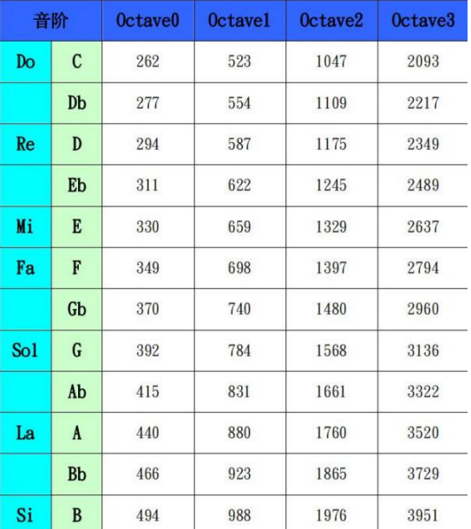
键盘：
键盘满足PS/2通信协议。将按下的键转换为扫描码，扫描码查询后给出。本实验用到键盘1-8分别对应八条钢琴道。
一般都是由 ps2 设备产生时钟信号。发送按帧格式。数据位在 clock 为高电平时 准备好，在 clock 下降沿被 PC 读入。

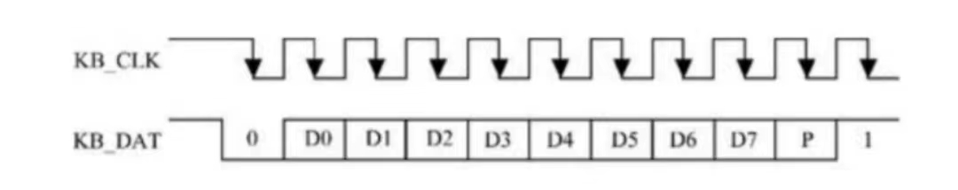
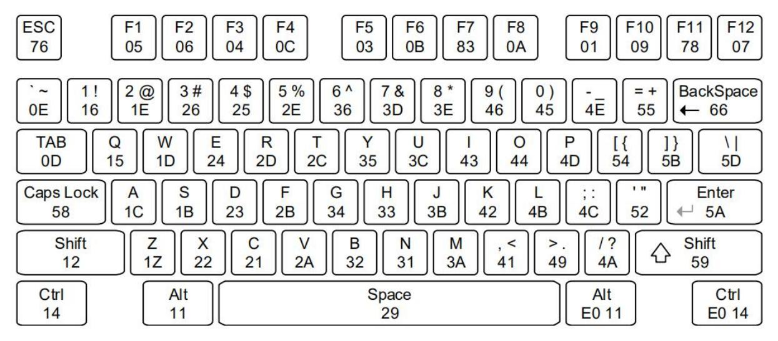
本键盘输入还进行了消抖处理，并忽略了第一个起始位和最后的奇偶校验位以及停止位。特别需要注意的是，在本系统中，我们不能直接将当前读到的扫描码作为输出，而应该判断当前一次读到的 8 位扫描码为 F0（即此次为松开按键）时，将输出置为 0.因为另一个模块中判断是否应该 加分是以钢琴块下落阶段当前读到的键盘扫描码是否为对应轨道按键来判断。如果不采用置0的做法，会导致在按下某个键后即使长时间没有键按下，寄存器中记录的当前键码会一直是之前的值，分数也会一直增加。运行过程如图所示。
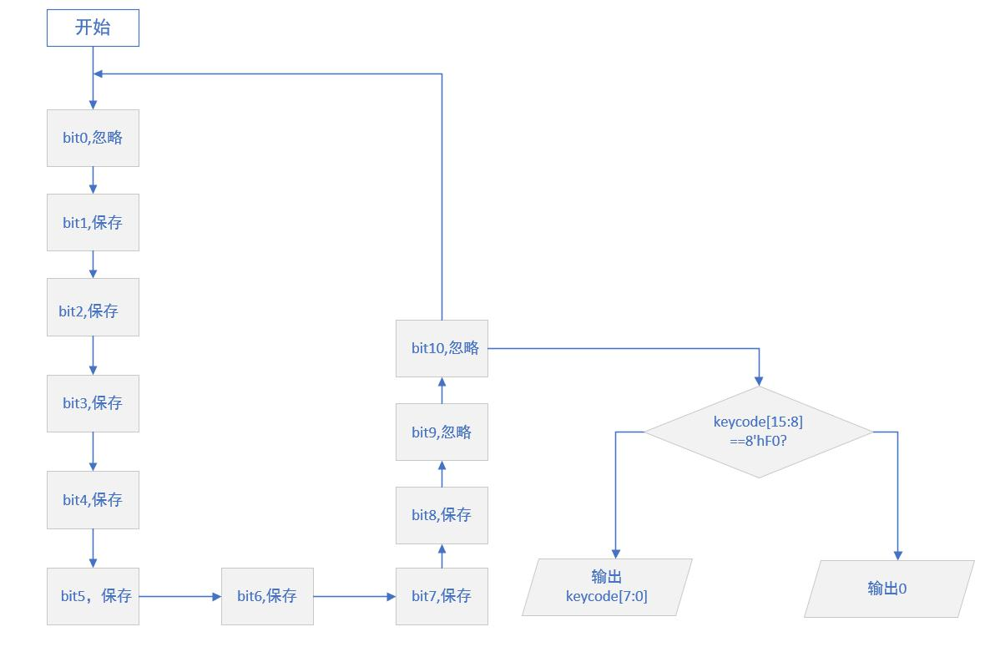
VGA显示：
常见的彩色显示器一般是由阴积射线管（CRT），每一帧图像的显示都是从屏幕左上角开始，从左向右、从上到下逐行扫描，每扫完一行，电子束回到屏幕的左边下一行开始位置。在这期间，CRT 对电子束进行消隐。每行结束时，行同步信号进行行同步（一个负脉冲），由 RGB 端送出当前行显示的各个像素点的 RGB 电压值，当一帧显示结束后，由场（帧）同步信号送出一个负脉冲，重新开始从屏幕左上段（同时进行场消隐）开始显示下一帧图形。
要实现 VGA 显示需要解决问题：数据来源、数据存储、时序实现等，其中时序是最关键的。行时序和帧时序都需要产生：同步脉冲（Sync）、显示后沿（Back porch b）、显示时序段（Display interval c）和显示前沿（Front porch d）四部分。行同步和场同步都是负极性，即同步脉冲要求是负脉冲。每一行都有一个负极性行同步脉冲（sync a），是数据行的结束标志，同时也是下一行的开始标志。在同步脉冲后为显示后延（back porch b）,在显示时序段（Display interval c）显示器为亮的过程，RGB 数据驱动一行上的每一个像素点，显示一行。在一行的最后为显示前沿（Front porch d），在显示阶段之外没有图像投射到屏幕，插入消隐信号。同步脉冲、显示后延和显示前沿都在行消隐间隔内（Horizontal Blanking Interval）。当消隐信号有效时，RGB 信号无效，屏幕不显示数据。
图像的显示是以像素为单位，标准的 VGA 分辨率是 640×480，另外也有更高分辨率，如 1024×768，1280×1024，1920×1200。从人眼视觉效果考虑，屏幕刷新的频率应该大于 24，屏幕才不会闪烁，VGA 显示器的刷新频率一般为 60HZ。对于不同刷新速度的屏幕以及不同的分辨率，行时序和与场时序的数值如图 5.8 所示，所需时钟频率计算方式以 640*480@60Hz 为例：vga_clk = 800*525 *60 = 25.2MHzVGA 的场时序与行时序基本一样，每一帧的负极性脉冲是一帧的结束标志，同时也是下一帧的开始标志。而显示数据是一帧的所有行数据。
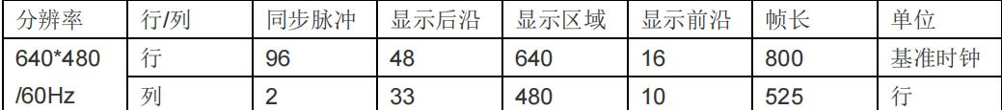
数码管显示：
<1> 四位无符号数及和是以二进制数形式表示的，而数码管显示是以十进制 （BCD 码）形式表示的。
<2> 二进制到 BCD 码的转换算法：
左移要转换的二进制码 1 位； 
左移之后，BCD 码分别置于百位、十位、个位； 
若移位后所在的 BCD 码列大于等于 5，则对该值加 3； 
继续左移，直到全部移位完成（移位 8 次）。
<3> N4 实验板的数码管接口
两个 4 位 8 段共阳数码管（带小数点）。每一位 7 段 Led 的阳极都连接到一起，形成共阳结点，端口名为AN[7]~AN[0]，共阳结点可作为该位数码管的使能端，用于控制多个数码管同时显示。AN[7]~AN[0]低电平有效。每一位 7 段 Led 的阴极彼此独立，管脚信号分别为 CA~CG，小数点为DP。当相应的管脚为低电平 0 时，点亮该段 Led。
8位数码管对应的每一段管脚信号接到一起，管脚信号均为 CA~CG, 设置这 8 个管脚会控制所有的数码管。要实现多个数码管不同显示，需要采用动态扫描显示方式，即多个数码管轮流交替点亮。公共端控制信号的刷新速度足够快，人眼区分不出LED的闪烁（人眼滞留现象）。 
板卡上的8个数码管，只要在刷新周期 1~16ms（ 刷新频率为60~1000HZ）期间，使 8 个数码管轮流点亮一次（每一个数码管点亮时间为刷新周期的 1/8），人眼就感觉不到闪烁，达到多个数码管同时显示的效果。
需要用到时钟，实现分频处理；板卡晶振为100MHZ（管脚 E3），分频方法是：设置计数器count[n-1:0]，通过设置AN，让不同数码管分时显示。四位无符号数“和”最多是2 位十进制数，只用到2个数码管，若计数周期选择220，100M/219=190HZ约200HZ，位周期大约5ms，刷新周期为10ms，满足要求。
钢琴块擦除：
难度级别与计时器：根据level的值，设置count_max的值，它决定了每个轨道上钢琴块存在的时间（即钢琴块落下的速度）。
轨道检测：对于每个轨道（从0到7），代码检查v_enb信号，以确定是否应该在该轨道上产生钢琴块。如果某个轨道的v_enb从0变为1（表示新的钢琴块产生），则设置该轨道的detect标志为1，并将对应的计数器countX（X为轨道编号）重置为0。
键盘输入处理：代码检查keycode信号，以确定玩家是否按下了与某个轨道对应的消除键。如果玩家在钢琴块存在的期间按下了正确的消除键（即keycode与预期的键值匹配，并且detect标志为1），则设置该轨道的erase标志为1，并将得分加1。
计时与检测标志重置：对于每个轨道，如果钢琴块存在的时间达到了count_max的值，或者玩家已经按下了消除键（即erase标志为1），则将该轨道的detect标志重置为0。在detect标志为1的情况下，对应的计数器countX在每个时钟周期都会增加1，以跟踪钢琴块存在的时间。
RTL图如下方所示：
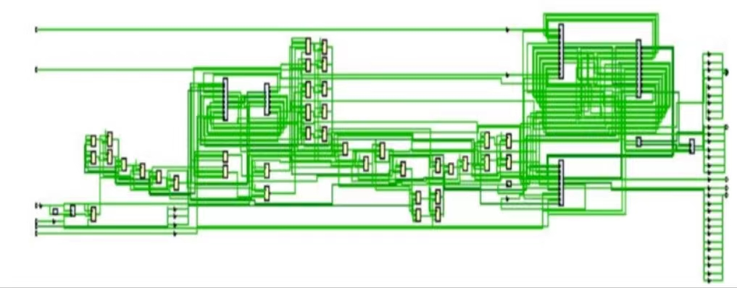
（2）操作与规则说明：FPGA 开发板连接 VGA,ps2 键盘和耳机（或音响）。游戏开始前，玩家需要通过开发板上的拨码开关选择要演奏的乐曲（目前有三首可供选择）和游戏模式（简单模式和挑战模式，后者比前者音乐播放速度及钢琴块下落速度更快）。游戏开始，VGA 上根据音乐节奏在随机的轨道上产生钢琴块，玩家需要在钢琴块完全落下之前点击键盘上该轨道对应的按键将其消除，每消除一个钢琴块可计一分，未消除则不得分，开发板上的数码管实时显示当前得分。通过开发板上最右侧的拨码开关可以实现全部数据复位功能。
（3）本数字系统包含的时序逻辑与组合逻辑：
输入子系统 1：音乐及难度选择子模块。由寄存器构成，通过 FPGA 上的拨码开关选择要演奏的曲目以及难度，在演奏过程中可以随时切换。寄存器是时序逻辑。
输入子系统 2：PS2 键盘输入子模块。根据外接 PS2 键盘模块的时钟读取来自键盘的数据储存到寄存器中。时钟、寄存器等是时序逻辑。
输出子系统 1：音乐播放模块，内含时钟分频模块。根据来自音符选择系统的音调与音高信号计算对应的分频系数，将系统 100MHZ 时钟分频作为音频信号输出。寄存器、分频器等是时序逻辑。
输出子系统 2：VGA 显示模块。根据来自随机选择钢琴块的产生轨道子系统的信号以及来自控制器子系统行同步信号与场同步信号选择某个时间应该输出颜色的区域。时钟、寄存器等是时序逻辑，选择器等是组合逻辑。
输出子系统 3：七段数码管显示模块。根据经过二进制十进制转换系统转换得到的分数的百、十、个位信号点亮数码管。依次点亮不同数码管需要时钟控制，是时序逻辑；而选择要点亮的数码管则包含组合逻辑。
音符选择子系统：根据来自控制器的地址信号选择对应的音调音高，是组合逻辑。随机选择钢琴块的产生轨道：根据当前读取音符的地址选择钢琴块的产生轨道，属于组合逻辑。判断是否消除钢琴块子系统：将产生钢琴块的轨道信息与接收到的按键信息比较判断是否消除钢琴块。包含计数器等时序逻辑与比较器等组合逻辑。
二进制转十进制系统：包含计数器等，属于时序逻辑。
（4）Verilog HDL设计源代码描述（要求：注释）
module play(
input clk,//100MHZ时钟
input rst_n,//游戏开关
input [2:0]choice,//乐曲选择
input level,//难度选择
input ps2_clk,//键盘时钟
input ps2_data,//键盘数据
output speaker,//扬声器
output [6:0]SEG, //七段数码管显示数据
output [7:0]AN, //七段数码管选择
output hys,//行同步
output vys,//场同步
output [11:0]lcd_rgb//[11:8]r,[7:4]g,[3:0]b
);
wire vga_clk;//vga专用时钟
wire [6:0]tone_cur;//正在播放音符的音调
wire [2:0]pitch_cur;//正在播放音符的音高
reg [6:0] addr = 0;//选择乐曲的第几个音符
wire clk_2HZ;//简单模式时钟频率
wire clk_4HZ;//挑战模式采样频率
reg clk_chosen;//玩家选择的模式对应时钟频率
wire [7:0] v_enb;//选择产生方块的轨道
wire [7:0] erase;//用户是否在钢琴块下落前点击将其消除
wire [7:0] score;//当前得分
wire [31:0] keycode;//当前读到的键盘码
wire [3:0] one;//得分数个位显示
wire [3:0] ten;//得分数十位显示
wire [3:0] hun;//得分数百位显示
reg [1:0]loop_times;//循环播放次数
reg [3:0] status;//当前状态（001展示起始界面；010展示游戏界面；100展示结束界面）
always@(posedge clk)
begin
if(choice!=3'b001 && choice!=3'b010 && choice!=3'b100) status <= 3'b001;
else if(loop_times==2) status<=3'b100;
else status<=3'b010;
end

always@ (posedge clk)
begin
if(level==0) clk_chosen<=clk_2HZ;
else clk_chosen<=clk_4HZ;
end

always@(posedge clk_chosen , negedge rst_n)
begin
if(!rst_n || status!=3'b010) begin addr<=0; loop_times <= 0; end
else
begin
if(addr==127) begin addr<=0; loop_times<= loop_times+1; end
else addr<=addr+1;
end
end

//生成vga专用的25MHZIP核
vga_ip vga_ip_inst(.clk_in1(clk),.clk_out1(vga_clk));
//2HZ分频,简单模式
divider #(50000000/2) d_2hz(.clk(clk),.clk_out(clk_2HZ));
//4HZ分频,挑战模式
divider #(25000000/2) d_4hz(.clk(clk),.clk_out(clk_4HZ));
//随机选择钢琴块出现轨道模块
block_random block_random_inst(.clk1(clk),.clk2(clk_2HZ),.addr(addr),.cur_tone(tone_cur),.cur_pitch(pitch_cur),.v_enb(v_enb));
//音乐选择模块
music_choice music_choice_inst(.choice(choice),.addr(addr),.pitch(pitch_cur),.tone(tone_cur));
//播放音乐模块
music_creator music_creator_inst(.clk(clk),.rst_n(rst_n),.status(status),.tone(tone_cur),.pitch(pitch_cur),.speaker(speaker));
//vga显示模块
vga vga_inst(.clk(clk),.vga_clk(vga_clk),.rst_n(rst_n),.status(status),.level(level),.v_enb(v_enb),.erase(erase),.hys(hys),.vys(vys),.lcd_rgb(lcd_rgb));
//键盘信号接收模块
ps2_receiver ps2_receiver_inst(.clk(clk),.kclk(ps2_clk),.kdata(ps2_data),.rst_n(rst_n),.keycode(keycode));
//玩家擦除操作控制模块
erase_controller erase_controller_inst(.clk(clk),.rst_n(rst_n),.v_enb(v_enb),.keycode(keycode),.level(level),.erase(erase),.score(score));
//将分数转为十进制模块
bin_dec bin_dec_inst(.clk(clk),.bin(score),.rst_n(rst_n),.one(one),.ten(ten),.hun(hun));
//实时计分显示模块
score_display score_display_inst(.score(score),.clk(clk),.rst_n(rst_n),.one(one),.ten(ten),.hun(hun),.seg(SEG),.an(AN));

endmodule

module bin_dec(clk,bin,rst_n,one,ten,hun);
input [7:0] bin;
input clk;
input rst_n;
output reg [3:0] one;
output reg [3:0] ten;
output reg [3:0] hun;

reg [3:0] count = 0;
reg [19:0]shift_reg=20'b00000000000000000000;
always @ ( posedge clk or negedge rst_n )
begin
if( !rst_n )
count<=0;
else if (count==8)
count<=0;
else
count<=count+1;
end

always @ (posedge clk or negedge rst_n )
begin
if (!rst_n)
shift_reg=0;
else if (count==0)
shift_reg={12'b000000000000,bin};
else if (count<=8)
begin
if(shift_reg[11:8]>=5)
begin
if(shift_reg[15:12]>=5)
begin
shift_reg[15:12]=shift_reg[15:12]+2'b11;
shift_reg[11:8]=shift_reg[11:8]+2'b11;
shift_reg=shift_reg<<1;
end
else
begin
shift_reg[15:12]=shift_reg[15:12];
shift_reg[11:8]=shift_reg[11:8]+2'b11;
shift_reg=shift_reg<<1;
end
end
else
begin
if(shift_reg[15:12]>=5)
begin
shift_reg[15:12]=shift_reg[15:12]+2'b11;
shift_reg[11:8]=shift_reg[11:8];
shift_reg=shift_reg<<1;
end
else
begin
shift_reg[15:12]=shift_reg[15:12];
shift_reg[11:8]=shift_reg[11:8];
shift_reg=shift_reg<<1;
end
end
end
end

always @ ( posedge clk or negedge rst_n )
begin
if ( !rst_n )
begin
one<=0;
ten<=0;
hun<=0;
end
else if (count==8)
begin
one<=shift_reg[11:8];
ten<=shift_reg[15:12];
hun<=shift_reg[19:16];
end
else;
end
endmodule

module block_random(
input clk1,
input clk2,
input [6:0]addr,
input [6:0]cur_tone,
input [2:0]cur_pitch,
output reg [7:0] v_enb);
reg [19:0]n;
always@(posedge clk1)
n=n+1;
always@(addr)
begin
case(n[0]+n[1]+n[2]+n[3]+n[4]+n[5]+n[6]+n[7])
0: v_enb = 8'b0000_0001;
1: v_enb = 8'b0001_0000;
2: v_enb = 8'b0100_0100;
3: v_enb = 8'b0010_0000;
4: v_enb = 8'b0000_0100;
5: v_enb = 8'b0000_0010;
6: v_enb = 8'b1000_0000;
7: v_enb = 8'b0000_0001;
default v_enb = 8'b0000_0000;
endcase
end
endmodule

module divider(clk, clk_out);
parameter DIV_NUM = 1;
input clk;
output reg clk_out;
reg [31:0]count;

always@(posedge clk)
begin
if(count == DIV_NUM)
begin
clk_out <= !clk_out;
count <= 0;
end
else
count <= count + 1;
end

endmodule

//通过键盘输入控制是否应该擦除钢琴块以及是否加分
module erase_controller(
input clk,//系统时钟
input rst_n,//复位信号（低电平有效）
input[7:0] v_enb,//允许出现钢琴块的轨道
input[31:0]keycode,//当前读到的键盘码
input level,//玩家选择的难度
output reg [7:0]erase,//是否擦除某轨道上的钢琴块
output reg [7:0]score//当前得分
);
reg [7:0] prev_enb = 8'b00000000;//上一次的出现钢琴块轨道的信号
reg [7:0] detect;//是否允许检测某轨道来自键盘消除信号的标志
reg [27:0] count0;
reg [27:0] count1;
reg [27:0] count2;
reg [27:0] count3;
reg [27:0] count4;
reg [27:0] count5;
reg [27:0] count6;
reg [27:0] count7;
reg [31:0]count_max;

always@(level)
begin
if(level==0) count_max<=32'd250000000;
else count_max<=32'd125000000;
end

always@(posedge clk)
begin
if(!rst_n)
begin
erase <= 0; score <= 0;
end
else
begin
//轨道0
if(prev_enb[0] == 0 && v_enb[0] == 1)
begin detect[0] <= 1; count0 <= 0; erase[0] <= 0;end
else
begin
if(keycode[7:0]==8'h16 && detect[0]==1)
begin erase[0] <= 1; score <= score+1; end
if(count0==count_max || erase[0]==1) detect[0] <= 0;
if(detect[0]==1) count0 <= count0+1;
end
//轨道1
if(prev_enb[1] == 0 && v_enb[1] == 1)
begin
detect[1] <= 1; count1 <= 0; erase[1] <= 0;
end
else
begin
if(keycode[7:0]==8'h1e && detect[1]==1) begin erase[1] <= 1; score <= score+1; end
if(count1==count_max || erase[1]==1) detect[1] <= 0;
if(detect[1]==1) count1 <= count1+1;
end
//轨道2
if(prev_enb[2] == 0 && v_enb[2] == 1)
begin detect[2] <= 1; count2 <= 0; erase[2] <= 0;end
else
begin
if(keycode[7:0]==8'h26 && detect[2]==1) begin erase[2] <= 1; score <= score+1; end
if(count2==count_max || erase[2]==1) detect[2] <= 0;
if(detect[2]==1) count2 <= count2+1;
end
//轨道3
if(prev_enb[3] == 0 && v_enb[3] == 1)
begin detect[3] <= 1; count3 <= 0; erase[3] <= 0;end
else
begin
if(keycode[7:0]==8'h25 && detect[3]==1) begin erase[3] <= 1; score <= score+1; end
if(count3==count_max || erase[3]==1) detect[3] <= 0;
if(detect[3]==1) count3 <= count3+1;
end
//轨道4
if(prev_enb[4] == 0 && v_enb[4] == 1)
begin detect[4] <= 1; count4 <= 0; erase[4] <= 0;end
else
begin
if(keycode[7:0]==8'h2e && detect[4]==1) begin erase[4] <= 1; score <= score+1; end
if(count4==count_max || erase[4]==1) detect[4] <= 0;
if(detect[4]==1) count4 <= count4+1;
end
//轨道5
if(prev_enb[5] == 0 && v_enb[5] == 1)
begin detect[5] <= 1; count5 <= 0; erase[5] <= 0; end
else
begin
if(keycode[7:0]==8'h36 && detect[5]==1) begin erase[5] <= 1; score <= score+1; end
if(count5==count_max || erase[5]==1) detect[5] <= 0;
if(detect[5]==1) count5 <= count5+1;
end
//轨道6
if(prev_enb[6] == 0 && v_enb[6] == 1)
begin detect[6] <= 1; count6 <= 0; erase[6] <= 0; end
else
begin
if(keycode[7:0]==8'h3d && detect[6]==1) begin erase[6] <= 1; score <= score+1; end
if(count6==count_max || erase[6]==1) detect[6] <= 0;
if(detect[6]==1) count6 <= count6+1;
end
//轨道7
if(prev_enb[7] == 0 && v_enb[7] == 1)
begin detect[7] <= 1; count7 <= 0; erase[7] <= 0; end
else
begin
if(keycode[7:0]==8'h3e && detect[7]==1) begin erase[7] <= 1; score <= score+1; end
if(count7==count_max || erase[7]==1) detect[7] <= 0;
if(detect[7]==1) count7 <= count7+1;
end
end
prev_enb <= v_enb;
end
endmodule

module music_creator(
input clk,//100MHZ系统时钟
input rst_n,//复位信号（低电平有效）
input [3:0] status,//当前游戏状态
input [6:0] tone, //音调
input [2:0] pitch, //音高
output reg speaker//扬声器
);

wire [6:0] high, middle, low; //定义低中高音

//调用分频模块
//低音1~7(分别为low[0]~low[7])
divider #(388200/2) d_l1(.clk(clk),.clk_out(low[0]));
divider #(340500/2) d_l2(.clk(clk),.clk_out(low[1]));
divider #(303300/2) d_l3(.clk(clk),.clk_out(low[2]));
divider #(286300/2) d_l4(.clk(clk),.clk_out(low[3]));
divider #(255100/2) d_l5(.clk(clk),.clk_out(low[4]));
divider #(227200/2) d_l6(.clk(clk),.clk_out(low[5]));
divider #(202500/2) d_l7(.clk(clk),.clk_out(low[6]));

//中音1~7(分别为middle[0]~middle[7])
divider #(191100/2) d_m1(.clk(clk),.clk_out(middle[0]));
divider #(170200/2) d_m2(.clk(clk),.clk_out(middle[1]));
divider #(151600/2) d_m3(.clk(clk),.clk_out(middle[2]));
divider #(143100/2) d_m4(.clk(clk),.clk_out(middle[3]));
divider #(127500/2) d_m5(.clk(clk),.clk_out(middle[4]));
divider #(113600/2) d_m6(.clk(clk),.clk_out(middle[5]));
divider #(101200/2) d_m7(.clk(clk),.clk_out(middle[6]));

//高音1~7(分别为high[0]~high[7])
divider #(95600/2) d_h1(.clk(clk),.clk_out(high[0]));
divider #(85100/2) d_h2(.clk(clk),.clk_out(high[1]));
divider #(75800/2) d_h3(.clk(clk),.clk_out(high[2]));
divider #(71500/2) d_h4(.clk(clk),.clk_out(high[3]));
divider #(63700/2) d_h5(.clk(clk),.clk_out(high[4]));
divider #(56800/2) d_h6(.clk(clk),.clk_out(high[5]));
divider #(50600/2) d_h7(.clk(clk),.clk_out(high[6]));

always@(pitch,tone,rst_n)
begin
if(!rst_n||status!=3'b010) speaker<=0;
//高音部分
else if(pitch == 3'b001)
begin
case(tone)
7'b000_0000:begin speaker<=0; end
7'b000_0001:begin speaker<=high[0]; end
7'b000_0010:begin speaker<=high[1]; end
7'b000_0100:begin speaker<=high[2]; end
7'b000_1000:begin speaker<=high[3]; end
7'b001_0000:begin speaker<=high[4]; end
7'b010_0000:begin speaker<=high[5]; end
7'b100_0000:begin speaker<=high[6]; end
endcase
end

//中音部分
else if(pitch == 3'b010)
begin
case(tone)
7'b000_0000:begin speaker<=0; end
7'b000_0001:begin speaker<=middle[0]; end
7'b000_0010:begin speaker<=middle[1]; end
7'b000_0100:begin speaker<=middle[2]; end
7'b000_1000:begin speaker<=middle[3]; end
7'b001_0000:begin speaker<=middle[4]; end
7'b010_0000:begin speaker<=middle[5]; end
7'b100_0000:begin speaker<=middle[6]; end
endcase
end

//低音部分
else if(pitch == 3'b100)
begin
case(tone)
7'b000_0000:begin speaker<=0; end
7'b000_0001:begin speaker<=low[0]; end
7'b000_0010:begin speaker<=low[1]; end
7'b000_0100:begin speaker<=low[2]; end
7'b000_1000:begin speaker<=low[3]; end
7'b001_0000:begin speaker<=low[4]; end
7'b010_0000:begin speaker<=low[5]; end
7'b100_0000:begin speaker<=low[6]; end
endcase
end

else speaker<=0;
end
endmodule

module music_creator(
input clk,//100MHZ系统时钟
input rst_n,//复位信号（低电平有效）
input [3:0] status,//当前游戏状态
input [6:0] tone, //音调
input [2:0] pitch, //音高
output reg speaker//扬声器
);

wire [6:0] high, middle, low; //定义低中高音

//调用分频模块
//低音1~7(分别为low[0]~low[7])
divider #(388200/2) d_l1(.clk(clk),.clk_out(low[0]));
divider #(340500/2) d_l2(.clk(clk),.clk_out(low[1]));
divider #(303300/2) d_l3(.clk(clk),.clk_out(low[2]));
divider #(286300/2) d_l4(.clk(clk),.clk_out(low[3]));
divider #(255100/2) d_l5(.clk(clk),.clk_out(low[4]));
divider #(227200/2) d_l6(.clk(clk),.clk_out(low[5]));
divider #(202500/2) d_l7(.clk(clk),.clk_out(low[6]));

//中音1~7(分别为middle[0]~middle[7])
divider #(191100/2) d_m1(.clk(clk),.clk_out(middle[0]));
divider #(170200/2) d_m2(.clk(clk),.clk_out(middle[1]));
divider #(151600/2) d_m3(.clk(clk),.clk_out(middle[2]));
divider #(143100/2) d_m4(.clk(clk),.clk_out(middle[3]));
divider #(127500/2) d_m5(.clk(clk),.clk_out(middle[4]));
divider #(113600/2) d_m6(.clk(clk),.clk_out(middle[5]));
divider #(101200/2) d_m7(.clk(clk),.clk_out(middle[6]));

//高音1~7(分别为high[0]~high[7])
divider #(95600/2) d_h1(.clk(clk),.clk_out(high[0]));
divider #(85100/2) d_h2(.clk(clk),.clk_out(high[1]));
divider #(75800/2) d_h3(.clk(clk),.clk_out(high[2]));
divider #(71500/2) d_h4(.clk(clk),.clk_out(high[3]));
divider #(63700/2) d_h5(.clk(clk),.clk_out(high[4]));
divider #(56800/2) d_h6(.clk(clk),.clk_out(high[5]));
divider #(50600/2) d_h7(.clk(clk),.clk_out(high[6]));

always@(pitch,tone,rst_n)
begin
if(!rst_n||status!=3'b010) speaker<=0;
//高音部分
else if(pitch == 3'b001)
begin
case(tone)
7'b000_0000:begin speaker<=0; end
7'b000_0001:begin speaker<=high[0]; end
7'b000_0010:begin speaker<=high[1]; end
7'b000_0100:begin speaker<=high[2]; end
7'b000_1000:begin speaker<=high[3]; end
7'b001_0000:begin speaker<=high[4]; end
7'b010_0000:begin speaker<=high[5]; end
7'b100_0000:begin speaker<=high[6]; end
endcase
end

//中音部分
else if(pitch == 3'b010)
begin
case(tone)
7'b000_0000:begin speaker<=0; end
7'b000_0001:begin speaker<=middle[0]; end
7'b000_0010:begin speaker<=middle[1]; end
7'b000_0100:begin speaker<=middle[2]; end
7'b000_1000:begin speaker<=middle[3]; end
7'b001_0000:begin speaker<=middle[4]; end
7'b010_0000:begin speaker<=middle[5]; end
7'b100_0000:begin speaker<=middle[6]; end
endcase
end

//低音部分
else if(pitch == 3'b100)
begin
case(tone)
7'b000_0000:begin speaker<=0; end
7'b000_0001:begin speaker<=low[0]; end
7'b000_0010:begin speaker<=low[1]; end
7'b000_0100:begin speaker<=low[2]; end
7'b000_1000:begin speaker<=low[3]; end
7'b001_0000:begin speaker<=low[4]; end
7'b010_0000:begin speaker<=low[5]; end
7'b100_0000:begin speaker<=low[6]; end
endcase
end

else speaker<=0;
end
endmodule

module ps2_receiver(
input clk,//系统时钟
input kclk,//键盘时钟
input kdata,//键盘数据
input rst_n,//清零信号
output reg [31:0] keycode = 0//存储从键盘读到的扫描码
);
reg [7:0] datacur;//当前读到的8位数据
reg [3:0] cnt;//0~10计数，读取一个字节

//键盘按键消抖
reg [2:0] ps2_clk_sync = 3'b111;
always @ (posedge clk)
ps2_clk_sync<={ps2_clk_sync[1:0],kclk};
wire sampling = ps2_clk_sync[2]&~ps2_clk_sync[1];

always@(posedge clk)
begin
if (!rst_n) begin cnt=0; keycode=0; datacur=0; end
else if(sampling)
begin
if(cnt==4'd10)
begin
keycode[31:24]=keycode[23:16];
keycode[23:16]=keycode[15:8];
keycode[15:8]=keycode[7:0];
if(keycode[15:8]==8'hF0)//如果按键松开，则低四位键盘码置0
keycode[7:0] = 8'b0000_0000;
else
keycode[7:0]=datacur;
cnt=0;
end
else if(cnt>= 1&& cnt<=8)
begin
datacur[cnt-1]=kdata;
cnt=cnt+1;
end
else cnt= cnt+1;//忽略开始和结束标志以及奇偶校验位
end
end
endmodule

module score_display(score,clk,rst_n,one,ten,hun,seg,an);
input [7:0] score;//要显示的得分(最多255）
input clk;//系统时钟
input rst_n;//复位信号（低电平有效）
input [3:0] one;
input [3:0] ten;
input [3:0] hun;
output reg [6:0] seg;//单个数码管显示信号
output reg [7:0] an;//数码管编号信号
reg [3:0]digit;//截取分数百、十、个位数，分个显示
wire clk_out;//提供扫描数码管的1000HZ时钟
divider #(100000/2)divider1000HZ(.clk(clk),.clk_out(clk_out));

reg [1:0] count=0;//从0数到3，依次点亮三个数码管
always@(posedge clk_out or negedge rst_n)
begin
if(!rst_n)begin
count<=0;
an<=8'b1111_1111;
seg<=7'b0000000;
end
else begin
if(count==3)count<=0;
else count<=count+1;
case(count)
0:begin digit <= one; an<=8'b1111_1110; end
1:begin digit <= ten; an<=8'b1111_1101; end
2:begin digit <= hun; an<=8'b1111_1011; end
default:begin digit <= 0; an<=8'b1111_1111; end
endcase
case(digit) //按照 gfedcba 的顺序表明各管电平，其中低电平表示该管发光
0:seg = 7'b0000001;
1:seg = 7'b1001111;
2:seg = 7'b0010010;
3:seg = 7'b0000110;
4:seg = 7'b1001100;
5:seg = 7'b0100100;
6:seg = 7'b0100000;
7:seg = 7'b0001111;
8:seg = 7'b0000000;
9:seg = 7'b0000100;
default: seg = 7'b0000000;
endcase
end
end
endmodule

module vga(
input clk,//100MHZ系统时钟
input vga_clk,//25MHZ时钟（由IP核生成）
input rst_n,//复位信号（低电平有效）
input [3:0] status,//当前游戏状态
input [7:0]v_enb,//要显示颜色的彩条对应值为1
input level,//根据用户选择的难度确定钢琴块下落速度
input [7:0]erase,//用户是否点击该钢琴块
output reg hys,//行同步
output reg vys,//场同步
output reg [11:0]lcd_rgb//[11:8]r,[7:4]g,[3:0]b
);
reg [9:0]h_cnt;//脉冲计数控制行同步
reg [9:0]v_cnt;//脉冲计数控制场同步
wire add_h_cnt;//控制行同步脉冲计数加1标志
wire end_h_cnt;//行同步颜色信号结束显示标志
wire add_v_cnt;//控制场同步脉冲计数加1标志
wire end_v_cnt;//场同步颜色信号结束显示标志

//行同步相关参数
parameter C_HS_SYNC_PULSE = 96;//同步脉冲
parameter C_HS_BACK_PORCH = 48;//显示后沿
parameter C_HS_ACTIVE_TIME = 640;//显示区域
parameter C_HS_FRONT_PORCH = 16; //显示前沿
parameter C_HS_LINE_PERIOD = 800;//帧长
//场同步相关参数
parameter C_VS_SYNC_PULSE = 2;//同步脉冲
parameter C_VS_BACK_PORCH = 33;//显示后沿
parameter C_VS_ACTIVE_TIME = 480;//显示区域
parameter C_VS_FRONT_PORCH = 10; //显示前沿
parameter C_VS_FRAME_PERIOD = 525;//帧长
//钢琴块相关参数
parameter width = 80;
parameter length = 160;

//每次更新一个像素点，简单模式下更新频率为2*160HZ，挑战模式下更新频率为4*160HZ
//根据玩家选择的难度确定钢琴块从显示区域顶部下落到底部所需的更新次数
wire clk_64MHZ;
block_drop_clock d_64mhz(.clk_in1(clk),.clk_out1(clk_64MHZ));
wire clk1;//简单模式下的控制钢琴块下落时钟
wire clk2;//挑战模式下控制钢琴块下落时钟
divider #(200000/2)d_2c160HZ(.clk(clk_64MHZ),.clk_out(clk1));
divider #(100000/2)d_4c160HZ(.clk(clk_64MHZ),.clk_out(clk2));
reg clk_chosen;//根据玩家选择的难度选择时钟
always@(level)
begin
if(level==0) clk_chosen <= clk1;
else clk_chosen <= clk2;
end

//设计场同步信号 hys
always @(posedge vga_clk or negedge rst_n)
begin
if(!rst_n)
begin
h_cnt <= 0;
end
else if(add_h_cnt)
begin
if(end_h_cnt)
h_cnt <= 0;
else
h_cnt <= h_cnt + 1;
end
end
assign add_h_cnt = 1;
assign end_h_cnt = add_h_cnt && h_cnt==C_HS_LINE_PERIOD - 1;

always@(posedge vga_clk or negedge rst_n)
begin
if(!rst_n)
begin
hys <= 0;
end
else if(add_h_cnt && h_cnt ==C_HS_SYNC_PULSE -1)
begin
hys <= 1'b1;
end
else if(end_h_cnt)
begin
hys <= 1'b0;
end
end

//设计 vys 信号
always @(posedge vga_clk or negedge rst_n)
begin
if(!rst_n)
begin
v_cnt <= 0;
end
else if(add_v_cnt)
begin
if(end_v_cnt)
v_cnt <= 0;
else
v_cnt <= v_cnt + 1;
end
end
assign add_v_cnt = end_h_cnt;
assign end_v_cnt = add_v_cnt && v_cnt==C_VS_FRAME_PERIOD - 1;

always @(posedge vga_clk or negedge rst_n)
begin
if(!rst_n)
begin
vys <= 1'b0;
end
else if(add_v_cnt && v_cnt == C_VS_SYNC_PULSE - 1)
begin
vys <= 1'b1;
end
else if(end_v_cnt)
begin
vys <= 1'b0;
end
end

//设计lcd_rgb 信号
reg whole_area;//整个颜色显示有效区域标志
reg [7:0] area; //接下来七个颜色显示区域标志分别对应七个音符

reg [11:0]count0;
reg [11:0]count1;
reg [11:0]count2;
reg [11:0]count3;
reg [11:0]count4;
reg [11:0]count5;
reg [11:0]count6;
reg [11:0]count7;
reg [7:0]prev_enb=8'b0000_0000;
reg [7:0]flag;//flag等于1时对应轨道钢琴块能够显示

always@(posedge clk_chosen)
begin
if(prev_enb[0]==0 && v_enb[0]==1) begin count0<=0; flag[0] <= 1; end
if(count0==C_VS_ACTIVE_TIME+length || erase[0] == 1) flag[0] <= 0;
if(flag[0] == 1) count0<=count0+1;

if(prev_enb[1]==0 && v_enb[1]==1) begin count1<=0; flag[1] <= 1; end
if(count1==C_VS_ACTIVE_TIME+length || erase[1] == 1) flag[1] <= 0;
if(flag[1] == 1) count1<=count1+1;

if(prev_enb[2]==0 && v_enb[2]==1) begin count2<=0; flag[2] <= 1; end
if(count2==C_VS_ACTIVE_TIME+length || erase[2] == 1) flag[2] <= 0;
if(flag[2] == 1) count2<=count2+1;

if(prev_enb[3]==0 && v_enb[3]==1) begin count3<=0; flag[3] <= 1; end
if(count3==C_VS_ACTIVE_TIME+length || erase[3] == 1) flag[3] <= 0;
if(flag[3] == 1) count3<=count3+1;

if(prev_enb[4]==0 && v_enb[4]==1) begin count4<=0; flag[4] <= 1; end
if(count4==C_VS_ACTIVE_TIME+length || erase[4] == 1) flag[4] <= 0;
if(flag[4] == 1) count4<=count4+1;

if(prev_enb[5]==0 && v_enb[5]==1) begin count5<=0; flag[5] <= 1; end
if(count5==C_VS_ACTIVE_TIME+length || erase[5] == 1) flag[5] <= 0;
if(flag[5] == 1) count5<=count5+1;

if(prev_enb[6]==0 && v_enb[6]==1) begin count6<=0; flag[6] <= 1; end
if(count6==C_VS_ACTIVE_TIME+length || erase[6] == 1) flag[6] <= 0;
if(flag[6] == 1) count6<=count6+1;

if(prev_enb[7]==0 && v_enb[7]==1) begin count7<=0; flag[7] <= 1; end
if(count7==C_VS_ACTIVE_TIME+length || erase[7] == 1) flag[7] <= 0;
if(flag[7] == 1) count7<=count7+1;

prev_enb <= v_enb;
end

always @(posedge vga_clk)
begin
whole_area <= (h_cnt>=(C_HS_SYNC_PULSE+C_HS_BACK_PORCH) && h_cnt<(C_HS_SYNC_PULSE+C_HS_BACK_PORCH+C_HS_ACTIVE_TIME))
&& (v_cnt>=(C_VS_SYNC_PULSE+C_VS_BACK_PORCH) && v_cnt<(C_VS_SYNC_PULSE+C_VS_BACK_PORCH+C_VS_ACTIVE_TIME));
area[0] <= flag[0] && whole_area && (h_cnt>=(C_HS_SYNC_PULSE+C_HS_BACK_PORCH) && h_cnt<(C_HS_SYNC_PULSE+C_HS_BACK_PORCH+width))
&& (v_cnt>=(C_VS_SYNC_PULSE+C_VS_BACK_PORCH-length+count0) && v_cnt<(C_VS_SYNC_PULSE+C_VS_BACK_PORCH+count0));
area[1] <= flag[1] && whole_area && (h_cnt>=(C_HS_SYNC_PULSE+C_HS_BACK_PORCH+width) && h_cnt<(C_HS_SYNC_PULSE+C_HS_BACK_PORCH+2*width))
&& (v_cnt>=(C_VS_SYNC_PULSE+C_VS_BACK_PORCH-length+count1) && v_cnt<(C_VS_SYNC_PULSE+C_VS_BACK_PORCH+count1));
area[2] <= flag[2] && whole_area && (h_cnt>=(C_HS_SYNC_PULSE+C_HS_BACK_PORCH+2*width) && h_cnt<(C_HS_SYNC_PULSE+C_HS_BACK_PORCH+3*width))
&& (v_cnt>=(C_VS_SYNC_PULSE+C_VS_BACK_PORCH-length+count2) && v_cnt<(C_VS_SYNC_PULSE+C_VS_BACK_PORCH+count2));
area[3] <= flag[3] && whole_area && (h_cnt>=(C_HS_SYNC_PULSE+C_HS_BACK_PORCH+3*width) && h_cnt<(C_HS_SYNC_PULSE+C_HS_BACK_PORCH+4*width))
&& (v_cnt>=(C_VS_SYNC_PULSE+C_VS_BACK_PORCH-length+count3) && v_cnt<(C_VS_SYNC_PULSE+C_VS_BACK_PORCH+count3));
area[4] <= flag[4] && whole_area && (h_cnt>=(C_HS_SYNC_PULSE+C_HS_BACK_PORCH+4*width) && h_cnt<(C_HS_SYNC_PULSE+C_HS_BACK_PORCH+5*width))
&& (v_cnt>=(C_VS_SYNC_PULSE+C_VS_BACK_PORCH-length+count4) && v_cnt<(C_VS_SYNC_PULSE+C_VS_BACK_PORCH+count4));
area[5] <= flag[5] && whole_area && (h_cnt>=(C_HS_SYNC_PULSE+C_HS_BACK_PORCH+5*width) && h_cnt<(C_HS_SYNC_PULSE+C_HS_BACK_PORCH+6*width))
&& (v_cnt>=(C_VS_SYNC_PULSE+C_VS_BACK_PORCH-length+count5) && v_cnt<(C_VS_SYNC_PULSE+C_VS_BACK_PORCH+count5));
area[6] <= flag[6] && whole_area && (h_cnt>=(C_HS_SYNC_PULSE+C_HS_BACK_PORCH+6*width) && h_cnt<(C_HS_SYNC_PULSE+C_HS_BACK_PORCH+7*width))
&& (v_cnt>=(C_VS_SYNC_PULSE+C_VS_BACK_PORCH-length+count6) && v_cnt<(C_VS_SYNC_PULSE+C_VS_BACK_PORCH+count6));
area[7] <= flag[7] && whole_area && (h_cnt>=(C_HS_SYNC_PULSE+C_HS_BACK_PORCH+7*width) && h_cnt<(C_HS_SYNC_PULSE+C_HS_BACK_PORCH+8*width))
&& (v_cnt>=(C_VS_SYNC_PULSE+C_VS_BACK_PORCH-length+count7) && v_cnt<(C_VS_SYNC_PULSE+C_VS_BACK_PORCH+count7));
end

//开始界面图片导入
reg [18:0]address_start;
always@(posedge clk or negedge rst_n)
begin
if(!rst_n) address_start <=0;
else if(whole_area) address_start <= (v_cnt-(C_VS_SYNC_PULSE+C_VS_BACK_PORCH))*640+(h_cnt-(C_HS_SYNC_PULSE+C_HS_BACK_PORCH) );
else address_start<=0;
end
wire [11:0] data_start;
start_picture m0(.clka(clk),.ena(1'b1),.rsta(!rst_n),.addra(address_start),.douta(data_start));

always @(posedge vga_clk or negedge rst_n)
begin
if(!rst_n) lcd_rgb <= 12'b0000_0000_0000;
else if(status!=3'b010 && whole_area) lcd_rgb <= data_start;
else if (area) lcd_rgb <= 12'b1111_1111_1111;
else lcd_rgb <= 12'b0000_0000_0000;
end

endmodule

module music_choice(
input [2:0]choice,//要选择的乐曲(目前共有3首乐曲可以选择）
input [6:0]addr,//要选择的音符地址（每首乐曲不超过127个音符）
output reg [2:0] pitch,//音符的音高
output reg [6:0] tone//音符的音调
);
always@(choice,addr)
begin
if(choice==3'b001)//乐曲"白月光与朱砂痣"
begin
case(addr)
1: begin pitch=3'b010; tone=7'b000_0001; end //中音1
2: begin pitch<=3'b010; tone<=7'b000_0001; end //延音
3: begin pitch<=3'b010; tone<=7'b000_0001; end //延音
4: begin pitch<=3'b010; tone<=7'b000_0001; end //延音
5: begin pitch<=3'b100; tone<=7'b100_0000; end //低音7
6: begin pitch<=3'b100; tone<=7'b100_0000; end //延音
7: begin pitch<=3'b010; tone<=7'b000_0001; end //中音1
8: begin pitch<=3'b010; tone<=7'b000_0001; end //延音
9: begin pitch<=3'b010; tone<=7'b001_0000; end //中音5
10: begin pitch<=3'b010; tone<=7'b001_0000; end //延音
11: begin pitch<=3'b010; tone<=7'b001_0000; end //中音5
12: begin pitch<=3'b010; tone<=7'b010_0000; end //中音6
13: begin pitch<=3'b010; tone<=7'b010_0000; end //中音6
14: begin pitch<=3'b010; tone<=7'b010_0000; end //延音
15: begin pitch<=3'b010; tone<=7'b010_0000; end //延音
16: begin pitch<=3'b010; tone<=7'b010_0000; end //中音6
17: begin pitch<=3'b010; tone<=7'b001_0000; end //中音5
18: begin pitch<=3'b010; tone<=7'b001_0000; end //延音
19: begin pitch<=3'b010; tone<=7'b000_0010; end //中音2
20: begin pitch<=3'b010; tone<=7'b000_0010; end //延音
21: begin pitch<=3'b010; tone<=7'b000_0100; end //中音3
22: begin pitch<=3'b010; tone<=7'b000_0100; end //延音
23: begin pitch<=3'b010; tone<=7'b000_1000; end //中音4
24: begin pitch<=3'b010; tone<=7'b000_1000; end //延音
25: begin pitch<=3'b010; tone<=7'b000_0100; end //中音3
26: begin pitch<=3'b010; tone<=7'b000_1000; end //中音4
27: begin pitch<=3'b010; tone<=7'b000_1000; end //延音
28: begin pitch<=3'b010; tone<=7'b000_0100; end //中音3
29: begin pitch<=3'b010; tone<=7'b000_0100; end //中音3
30: begin pitch<=3'b010; tone<=7'b000_0100; end //延音
31: begin pitch<=3'b010; tone<=7'b000_0100; end //延音
32: begin pitch<=3'b010; tone<=7'b000_0100; end //延音
33: begin pitch<=3'b010; tone<=7'b000_0001; end //中音1
34: begin pitch<=3'b010; tone<=7'b000_0001; end //延音
35: begin pitch<=3'b010; tone<=7'b000_0001; end //延音
36: begin pitch<=3'b010; tone<=7'b000_0001; end //延音
37: begin pitch<=3'b100; tone<=7'b100_0000; end //低音7
38: begin pitch<=3'b100; tone<=7'b100_0000; end //延音
39: begin pitch<=3'b010; tone<=7'b000_0001; end //中音1
40: begin pitch<=3'b010; tone<=7'b000_0001; end //延音
41: begin pitch<=3'b010; tone<=7'b000_0100; end //中音3
42: begin pitch<=3'b010; tone<=7'b000_0100; end //延音
43: begin pitch<=3'b010; tone<=7'b000_1000; end //中音4
44: begin pitch<=3'b010; tone<=7'b000_1000; end //延音
45: begin pitch<=3'b010; tone<=7'b000_1000; end //中音4
46: begin pitch<=3'b010; tone<=7'b000_1000; end //延音
47: begin pitch<=3'b010; tone<=7'b000_1000; end //延音
48: begin pitch<=3'b100; tone<=7'b010_0000; end //低音6
49: begin pitch<=3'b010; tone<=7'b000_0001; end //中音1
50: begin pitch<=3'b010; tone<=7'b000_0001; end //延音
51: begin pitch<=3'b010; tone<=7'b000_0001; end //中音1
52: begin pitch<=3'b010; tone<=7'b000_0001; end //延音
53: begin pitch<=3'b010; tone<=7'b000_0010; end //中音2
54: begin pitch<=3'b010; tone<=7'b000_0010; end //延音
55: begin pitch<=3'b010; tone<=7'b000_0001; end //中音1
56: begin pitch<=3'b010; tone<=7'b000_0001; end //延音
57: begin pitch<=3'b100; tone<=7'b100_0000; end //低音7
58: begin pitch<=3'b100; tone<=7'b100_0000; end //延音
59: begin pitch<=3'b100; tone<=7'b100_0000; end //延音
60: begin pitch<=3'b100; tone<=7'b100_0000; end //延音
61: begin pitch<=3'b000; tone<=7'b000_0000; end //休止符
62: begin pitch<=3'b000; tone<=7'b000_0000; end //休止符
63: begin pitch<=3'b000; tone<=7'b000_0000; end //休止符
64: begin pitch<=3'b000; tone<=7'b000_0000; end //休止符
65: begin pitch<=3'b010; tone<=7'b000_0001; end //中音1
66: begin pitch<=3'b010; tone<=7'b000_0001; end //延音
67: begin pitch<=3'b010; tone<=7'b000_0001; end //延音
68: begin pitch<=3'b010; tone<=7'b000_0001; end //延音
69: begin pitch<=3'b100; tone<=7'b100_0000; end //低音7
70: begin pitch<=3'b100; tone<=7'b100_0000; end //延音
71: begin pitch<=3'b010; tone<=7'b000_0001; end //中音1
72: begin pitch<=3'b010; tone<=7'b000_0001; end //延音
73: begin pitch<=3'b010; tone<=7'b001_0000; end //中音5
74: begin pitch<=3'b010; tone<=7'b001_0000; end //延音
75: begin pitch<=3'b010; tone<=7'b001_0000; end //中音5
76: begin pitch<=3'b010; tone<=7'b010_0000; end //中音6
77: begin pitch<=3'b010; tone<=7'b010_0000; end //中音6
78: begin pitch<=3'b010; tone<=7'b010_0000; end //延音
79: begin pitch<=3'b010; tone<=7'b010_0000; end //延音
80: begin pitch<=3'b010; tone<=7'b010_0000; end //中音6
81: begin pitch<=3'b010; tone<=7'b001_0000; end //中音5
82: begin pitch<=3'b010; tone<=7'b001_0000; end //延音
83: begin pitch<=3'b010; tone<=7'b000_0010; end //中音2
84: begin pitch<=3'b010; tone<=7'b000_0010; end //延音
85: begin pitch<=3'b010; tone<=7'b000_0100; end //中音3
86: begin pitch<=3'b010; tone<=7'b000_0100; end //延音
87: begin pitch<=3'b010; tone<=7'b000_1000; end //中音4
88: begin pitch<=3'b010; tone<=7'b000_1000; end //延音
89: begin pitch<=3'b010; tone<=7'b000_0100; end //中音3
90: begin pitch<=3'b010; tone<=7'b000_1000; end //中音4
91: begin pitch<=3'b010; tone<=7'b000_1000; end //延音
92: begin pitch<=3'b010; tone<=7'b000_0100; end //中音3
93: begin pitch<=3'b010; tone<=7'b000_0100; end //中音3
94: begin pitch<=3'b010; tone<=7'b000_0100; end //延音
95: begin pitch<=3'b010; tone<=7'b000_0100; end //延音
96: begin pitch<=3'b010; tone<=7'b000_0100; end //延音
97: begin pitch<=3'b010; tone<=7'b000_0001; end //中音1
98: begin pitch<=3'b010; tone<=7'b000_0001; end //延音
99: begin pitch<=3'b100; tone<=7'b100_0000; end //低音7
100: begin pitch<=3'b100; tone<=7'b100_0000; end //延音
101: begin pitch<=3'b100; tone<=7'b100_0000; end //低音7
102: begin pitch<=3'b100; tone<=7'b100_0000; end //延音
103: begin pitch<=3'b010; tone<=7'b000_0001; end //中音1
104: begin pitch<=3'b010; tone<=7'b000_0001; end //延音
105: begin pitch<=3'b010; tone<=7'b000_0001; end //中音1
106: begin pitch<=3'b010; tone<=7'b000_0001; end //延音
107: begin pitch<=3'b010; tone<=7'b000_0010; end //中音2
108: begin pitch<=3'b010; tone<=7'b000_0100; end //中音3
109: begin pitch<=3'b010; tone<=7'b000_0010; end //中音2
110: begin pitch<=3'b010; tone<=7'b000_0010; end //延音
111: begin pitch<=3'b010; tone<=7'b000_0010; end //延音
112: begin pitch<=3'b010; tone<=7'b010_0000; end //中音6
113: begin pitch<=3'b010; tone<=7'b000_0001; end //中音1
114: begin pitch<=3'b010; tone<=7'b000_0001; end //延音
115: begin pitch<=3'b010; tone<=7'b000_0010; end //中音2
116: begin pitch<=3'b010; tone<=7'b000_0010; end //延音
117: begin pitch<=3'b010; tone<=7'b000_0010; end //延音
118: begin pitch<=3'b010; tone<=7'b000_0010; end //延音
119: begin pitch<=3'b010; tone<=7'b000_0001; end //中音1
120: begin pitch<=3'b010; tone<=7'b000_0001; end //延音
121: begin pitch<=3'b010; tone<=7'b000_0001; end //中音1
122: begin pitch<=3'b010; tone<=7'b000_0001; end //延音
123: begin pitch<=3'b010; tone<=7'b000_0001; end //延音
124: begin pitch<=3'b010; tone<=7'b000_0001; end //延音
125: begin pitch<=3'b000; tone<=7'b000_0000; end //休止符
126: begin pitch<=3'b000; tone<=7'b000_0000; end //休止符
127: begin pitch<=3'b000; tone<=7'b000_0000; end //休止符
endcase
end
else if(choice==3'b010)//乐曲"错位时空"
begin
case(addr)
1: begin pitch=3'b100; tone=7'b010_0000; end //低音6
2: begin pitch<=3'b100; tone<=7'b010_0000; end //延音
3: begin pitch<=3'b010; tone<=7'b000_0100; end //中音3
4: begin pitch<=3'b010; tone<=7'b000_0100; end //延音
5: begin pitch<=3'b010; tone<=7'b000_0100; end //中音3
6: begin pitch<=3'b010; tone<=7'b000_0010; end //中音2
7: begin pitch<=3'b010; tone<=7'b000_0100; end //中音3
8: begin pitch<=3'b010; tone<=7'b010_0000; end //中音6
9: begin pitch<=3'b010; tone<=7'b001_0000; end //中音5
10: begin pitch<=3'b010; tone<=7'b000_0100; end //中音3
11: begin pitch<=3'b010; tone<=7'b000_0100; end //延音
12: begin pitch<=3'b010; tone<=7'b000_0100; end //延音
13: begin pitch<=3'b010; tone<=7'b001_0000; end //中音5
14: begin pitch<=3'b010; tone<=7'b001_0000; end //延音
15: begin pitch<=3'b010; tone<=7'b010_0000; end //中音6
16: begin pitch<=3'b010; tone<=7'b010_0000; end //延音
17: begin pitch<=3'b010; tone<=7'b001_0000; end //中音5
18: begin pitch<=3'b010; tone<=7'b010_0000; end //中音6
19: begin pitch<=3'b010; tone<=7'b010_0000; end //中音6
20: begin pitch<=3'b010; tone<=7'b001_0000; end //中音5
21: begin pitch<=3'b010; tone<=7'b000_1000; end //中音4
22: begin pitch<=3'b010; tone<=7'b010_0000; end //中音6
23: begin pitch<=3'b010; tone<=7'b001_0000; end //中音5
24: begin pitch<=3'b010; tone<=7'b001_0000; end //延音
25: begin pitch<=3'b010; tone<=7'b000_0001; end //中音1
26: begin pitch<=3'b010; tone<=7'b000_0001; end //延音
27: begin pitch<=3'b010; tone<=7'b000_0100; end //中音3
28: begin pitch<=3'b010; tone<=7'b000_0100; end //延音
29: begin pitch<=3'b010; tone<=7'b000_0100; end //延音
30: begin pitch<=3'b010; tone<=7'b000_0100; end //延音
31: begin pitch<=3'b010; tone<=7'b000_0010; end //中音2
32: begin pitch<=3'b010; tone<=7'b000_0010; end //延音
33: begin pitch<=3'b010; tone<=7'b000_0010; end //中音2
34: begin pitch<=3'b010; tone<=7'b000_0100; end //中音3
35: begin pitch<=3'b010; tone<=7'b000_1000; end //中音4
36: begin pitch<=3'b010; tone<=7'b000_1000; end //延音
37: begin pitch<=3'b010; tone<=7'b010_0000; end //中音6
38: begin pitch<=3'b010; tone<=7'b010_0000; end //延音
39: begin pitch<=3'b010; tone<=7'b000_0100; end //中音3
40: begin pitch<=3'b010; tone<=7'b000_0100; end //延音
41: begin pitch<=3'b010; tone<=7'b000_0010; end //中音2
42: begin pitch<=3'b010; tone<=7'b000_0010; end //延音
43: begin pitch<=3'b010; tone<=7'b000_0001; end //中音1
44: begin pitch<=3'b010; tone<=7'b000_0001; end //延音
45: begin pitch<=3'b010; tone<=7'b000_0001; end //延音
46: begin pitch<=3'b010; tone<=7'b000_0001; end //延音
47: begin pitch<=3'b010; tone<=7'b000_0010; end //中音2
48: begin pitch<=3'b010; tone<=7'b000_0010; end //延音
49: begin pitch<=3'b010; tone<=7'b000_0100; end //中音3
50: begin pitch<=3'b010; tone<=7'b000_0100; end //延音
51: begin pitch<=3'b010; tone<=7'b000_0010; end //中音2
52: begin pitch<=3'b010; tone<=7'b000_0010; end //延音
53: begin pitch<=3'b010; tone<=7'b000_0100; end //中音3
54: begin pitch<=3'b010; tone<=7'b000_0100; end //延音
55: begin pitch<=3'b100; tone<=7'b100_0000; end //低音7
56: begin pitch<=3'b100; tone<=7'b100_0000; end //延音
57: begin pitch<=3'b100; tone<=7'b100_0000; end //延音
58: begin pitch<=3'b100; tone<=7'b100_0000; end //延音
59: begin pitch<=3'b000; tone<=7'b000_0000; end //休止符
60: begin pitch<=3'b000; tone<=7'b000_0000; end //休止符
61: begin pitch<=3'b000; tone<=7'b000_0000; end //休止符
62: begin pitch<=3'b000; tone<=7'b000_0000; end //休止符
63: begin pitch<=3'b100; tone<=7'b010_0000; end //低音6
64: begin pitch<=3'b100; tone<=7'b010_0000; end //延音
65: begin pitch<=3'b010; tone<=7'b000_0100; end //中音3
66: begin pitch<=3'b010; tone<=7'b010_0100; end //延音
67: begin pitch<=3'b010; tone<=7'b000_0100; end //中音3
68: begin pitch<=3'b010; tone<=7'b000_0010; end //中音2
69: begin pitch<=3'b010; tone<=7'b000_0100; end //中音3
70: begin pitch<=3'b010; tone<=7'b010_0000; end //中音6
71: begin pitch<=3'b010; tone<=7'b001_0000; end //中音5
72: begin pitch<=3'b010; tone<=7'b001_0000; end //延音
73: begin pitch<=3'b010; tone<=7'b000_0100; end //中音3
74: begin pitch<=3'b010; tone<=7'b000_0100; end //延音
75: begin pitch<=3'b010; tone<=7'b001_0000; end //中音5
76: begin pitch<=3'b010; tone<=7'b001_0000; end //延音
77: begin pitch<=3'b010; tone<=7'b001_0000; end //延音
78: begin pitch<=3'b010; tone<=7'b001_0000; end //延音
79: begin pitch<=3'b010; tone<=7'b010_0000; end //中音6
80: begin pitch<=3'b010; tone<=7'b010_0000; end //延音
81: begin pitch<=3'b001; tone<=7'b000_0001; end //高音1
82: begin pitch<=3'b001; tone<=7'b000_0001; end //延音
83: begin pitch<=3'b010; tone<=7'b100_0000; end //中音7
84: begin pitch<=3'b010; tone<=7'b010_0000; end //中音6
85: begin pitch<=3'b010; tone<=7'b001_0000; end //中音5
86: begin pitch<=3'b010; tone<=7'b010_0000; end //中音6
87: begin pitch<=3'b010; tone<=7'b001_0000; end //中音5
88: begin pitch<=3'b010; tone<=7'b001_0000; end //延音
89: begin pitch<=3'b010; tone<=7'b000_0001; end //中音1
90: begin pitch<=3'b010; tone<=7'b000_0001; end //延音
91: begin pitch<=3'b010; tone<=7'b000_0100; end //中音3
92: begin pitch<=3'b010; tone<=7'b000_0100; end //延音
93: begin pitch<=3'b010; tone<=7'b000_0100; end //延音
94: begin pitch<=3'b010; tone<=7'b000_0100; end //延音
95: begin pitch<=3'b010; tone<=7'b000_0010; end //中音2
96: begin pitch<=3'b010; tone<=7'b000_0010; end //延音
97: begin pitch<=3'b010; tone<=7'b000_0010; end //中音2
98: begin pitch<=3'b010; tone<=7'b000_0100; end //中音3
99: begin pitch<=3'b010; tone<=7'b000_1000; end //中音4
100: begin pitch<=3'b010; tone<=7'b000_1000; end //中音4
101: begin pitch<=3'b010; tone<=7'b000_1000; end //中音4
102: begin pitch<=3'b010; tone<=7'b000_0010; end //中音2
103: begin pitch<=3'b010; tone<=7'b100_0100; end //中音3
104: begin pitch<=3'b010; tone<=7'b000_0100; end //延音
105: begin pitch<=3'b010; tone<=7'b010_0000; end //中音6
106: begin pitch<=3'b010; tone<=7'b010_0000; end //延音
107: begin pitch<=3'b001; tone<=7'b000_0001; end //高音1
108: begin pitch<=3'b001; tone<=7'b000_0001; end //延音
109: begin pitch<=3'b001; tone<=7'b000_0001; end //延音
110: begin pitch<=3'b001; tone<=7'b000_0001; end //延音
111: begin pitch<=3'b001; tone<=7'b000_0010; end //高音2
112: begin pitch<=3'b001; tone<=7'b000_0010; end //延音
113: begin pitch<=3'b001; tone<=7'b000_0010; end //延音
114: begin pitch<=3'b001; tone<=7'b000_0100; end //高音3
115: begin pitch<=3'b001; tone<=7'b000_0010; end //高音2
116: begin pitch<=3'b001; tone<=7'b000_0010; end //延音
117: begin pitch<=3'b001; tone<=7'b000_0100; end //高音3
118: begin pitch<=3'b001; tone<=7'b000_0100; end //延音
119: begin pitch<=3'b010; tone<=7'b100_0000; end //中音7
120: begin pitch<=3'b010; tone<=7'b100_0000; end //延音
121: begin pitch<=3'b010; tone<=7'b100_0000; end //延音
122: begin pitch<=3'b010; tone<=7'b100_0000; end //延音
123: begin pitch<=3'b000; tone<=7'b000_0000; end //休止符
124: begin pitch<=3'b000; tone<=7'b000_0000; end //休止符
125: begin pitch<=3'b000; tone<=7'b000_0000; end //休止符
126: begin pitch<=3'b000; tone<=7'b000_0000; end //休止符
127: begin pitch<=3'b000; tone<=7'b000_0000; end //休止符
endcase
end
else if(choice==3'b100)//乐曲"天空之城"
begin
case(addr)
1: begin pitch=3'b100; tone=7'b010_0000; end //低音6
2: begin pitch<=3'b100; tone<=7'b100_0000; end //低音7
3: begin pitch<=3'b010; tone<=7'b000_0001; end //中音1
4: begin pitch<=3'b010; tone<=7'b000_0001; end //延音
5: begin pitch<=3'b010; tone<=7'b000_0001; end //延音
6: begin pitch<=3'b100; tone<=7'b100_0000; end //低音7
7: begin pitch<=3'b010; tone<=7'b000_0001; end //中音1
8: begin pitch<=3'b010; tone<=7'b000_0001; end //延音
9: begin pitch<=3'b010; tone<=7'b000_0100; end //中音3
10: begin pitch<=3'b010; tone<=7'b000_0100; end //延音
11: begin pitch<=3'b100; tone<=7'b100_0000; end //低音7
12: begin pitch<=3'b100; tone<=7'b100_0000; end //延音
13: begin pitch<=3'b100; tone<=7'b100_0000; end //延音
14: begin pitch<=3'b100; tone<=7'b100_0000; end //延音
15: begin pitch<=3'b100; tone<=7'b100_0000; end //延音
16: begin pitch<=3'b100; tone<=7'b100_0000; end //延音
17: begin pitch<=3'b100; tone<=7'b000_0100; end //低音3
18: begin pitch<=3'b100; tone<=7'b000_0100; end //延音
19: begin pitch<=3'b100; tone<=7'b010_0000; end //低音6
20: begin pitch<=3'b100; tone<=7'b010_0000; end //延音
21: begin pitch<=3'b100; tone<=7'b010_0000; end //延音
22: begin pitch<=3'b100; tone<=7'b001_0000; end //低音5
23: begin pitch<=3'b100; tone<=7'b010_0000; end //低音6
24: begin pitch<=3'b100; tone<=7'b010_0000; end //延音
25: begin pitch<=3'b010; tone<=7'b000_0001; end //中音1
26: begin pitch<=3'b010; tone<=7'b000_0001; end //延音
27: begin pitch<=3'b100; tone<=7'b001_0000; end //低音5
28: begin pitch<=3'b100; tone<=7'b001_0000; end //延音
29: begin pitch<=3'b100; tone<=7'b001_0000; end //延音
30: begin pitch<=3'b100; tone<=7'b001_0000; end //延音
31: begin pitch<=3'b100; tone<=7'b001_0000; end //延音
32: begin pitch<=3'b100; tone<=7'b001_0000; end //延音
33: begin pitch<=3'b100; tone<=7'b000_0100; end //低音3
34: begin pitch<=3'b100; tone<=7'b000_0100; end //延音
35: begin pitch<=3'b100; tone<=7'b000_1000; end //低音4
36: begin pitch<=3'b100; tone<=7'b000_1000; end //延音
37: begin pitch<=3'b100; tone<=7'b000_1000; end //延音
38: begin pitch<=3'b100; tone<=7'b000_0100; end //低音3
39: begin pitch<=3'b100; tone<=7'b000_1000; end //低音4
40: begin pitch<=3'b010; tone<=7'b000_0001; end //中音1
41: begin pitch<=3'b010; tone<=7'b000_0001; end //延音
42: begin pitch<=3'b010; tone<=7'b000_0001; end //延音
43: begin pitch<=3'b100; tone<=7'b000_0100; end //低音3
44: begin pitch<=3'b100; tone<=7'b000_0100; end //延音
45: begin pitch<=3'b100; tone<=7'b000_0100; end //延音
46: begin pitch<=3'b100; tone<=7'b000_0100; end //延音
47: begin pitch<=3'b100; tone<=7'b000_0100; end //延音
48: begin pitch<=3'b100; tone<=7'b000_0100; end //延音
49: begin pitch<=3'b010; tone<=7'b000_0001; end //中音1
50: begin pitch<=3'b010; tone<=7'b000_0001; end //延音
51: begin pitch<=3'b100; tone<=7'b100_0000; end //低音7
52: begin pitch<=3'b100; tone<=7'b100_0000; end //延音
53: begin pitch<=3'b100; tone<=7'b100_0000; end //延音
54: begin pitch<=3'b100; tone<=7'b000_1000; end //低音4
55: begin pitch<=3'b100; tone<=7'b000_1000; end //延音
56: begin pitch<=3'b100; tone<=7'b000_1000; end //延音
57: begin pitch<=3'b100; tone<=7'b000_1000; end //低音4
58: begin pitch<=3'b100; tone<=7'b100_0000; end //低音7
59: begin pitch<=3'b100; tone<=7'b100_0000; end //延音
60: begin pitch<=3'b100; tone<=7'b100_0000; end //延音
61: begin pitch<=3'b100; tone<=7'b100_0000; end //延音
62: begin pitch<=3'b100; tone<=7'b100_0000; end //延音
63: begin pitch<=3'b100; tone<=7'b100_0000; end //延音
64: begin pitch<=3'b000; tone<=7'b000_0000; end //休止符
65: begin pitch<=3'b000; tone<=7'b000_0000; end //休止符
66: begin pitch<=3'b100; tone<=7'b010_0000; end //低音6
67: begin pitch<=3'b100; tone<=7'b100_0000; end //低音7
68: begin pitch<=3'b010; tone<=7'b000_0001; end //中音1
69: begin pitch<=3'b010; tone<=7'b000_0001; end //延音
70: begin pitch<=3'b010; tone<=7'b000_0001; end //延音
71: begin pitch<=3'b100; tone<=7'b100_0000; end //低音7
72: begin pitch<=3'b010; tone<=7'b000_0001; end //中音1
73: begin pitch<=3'b010; tone<=7'b000_0001; end //延音
74: begin pitch<=3'b010; tone<=7'b000_0100; end //中音3
75: begin pitch<=3'b010; tone<=7'b000_0100; end //延音
76: begin pitch<=3'b100; tone<=7'b100_0000; end //低音7
77: begin pitch<=3'b100; tone<=7'b100_0000; end //延音
78: begin pitch<=3'b100; tone<=7'b100_0000; end //延音
79: begin pitch<=3'b100; tone<=7'b100_0000; end //延音
80: begin pitch<=3'b100; tone<=7'b100_0000; end //延音
81: begin pitch<=3'b100; tone<=7'b100_0000; end //延音
82: begin pitch<=3'b100; tone<=7'b000_0100; end //低音3
83: begin pitch<=3'b100; tone<=7'b000_0100; end //延音
84: begin pitch<=3'b100; tone<=7'b010_0000; end //低音6
85: begin pitch<=3'b100; tone<=7'b010_0000; end //延音
86: begin pitch<=3'b100; tone<=7'b010_0000; end //延音
87: begin pitch<=3'b100; tone<=7'b001_0000; end //低音5
88: begin pitch<=3'b100; tone<=7'b010_0000; end //低音6
89: begin pitch<=3'b100; tone<=7'b010_0000; end //延音
90: begin pitch<=3'b010; tone<=7'b000_0001; end //中音1
91: begin pitch<=3'b010; tone<=7'b000_0001; end //延音
92: begin pitch<=3'b100; tone<=7'b001_0000; end //低音5
93: begin pitch<=3'b100; tone<=7'b001_0000; end //延音
94: begin pitch<=3'b100; tone<=7'b001_0000; end //延音
95: begin pitch<=3'b100; tone<=7'b001_0000; end //延音
96: begin pitch<=3'b100; tone<=7'b001_0000; end //延音
97: begin pitch<=3'b100; tone<=7'b001_0000; end //延音
98: begin pitch<=3'b100; tone<=7'b000_0100; end //低音3
99: begin pitch<=3'b100; tone<=7'b000_1000; end //低音4
100: begin pitch<=3'b010; tone<=7'b000_0001; end //中音1
101: begin pitch<=3'b100; tone<=7'b100_0000; end //低音7
102: begin pitch<=3'b100; tone<=7'b100_0000; end //延音
103: begin pitch<=3'b100; tone<=7'b100_0000; end //延音
104: begin pitch<=3'b010; tone<=7'b000_0001; end //中音1
105: begin pitch<=3'b010; tone<=7'b000_0001; end //延音
106: begin pitch<=3'b010; tone<=7'b000_0010; end //中音2
107: begin pitch<=3'b010; tone<=7'b000_0010; end //延音
108: begin pitch<=3'b010; tone<=7'b000_0100; end //中音3
109: begin pitch<=3'b010; tone<=7'b000_0001; end //中音1
110: begin pitch<=3'b010; tone<=7'b000_0001; end //延音
111: begin pitch<=3'b010; tone<=7'b000_0001; end //延音
112: begin pitch<=3'b010; tone<=7'b000_0001; end //延音
113: begin pitch<=3'b000; tone<=7'b000_0000; end //休止符
114: begin pitch<=3'b010; tone<=7'b000_0001; end //中音1
115: begin pitch<=3'b100; tone<=7'b100_0000; end //低音7
116: begin pitch<=3'b100; tone<=7'b010_0000; end //低音6
117: begin pitch<=3'b100; tone<=7'b010_0000; end //延音
118: begin pitch<=3'b100; tone<=7'b100_0000; end //低音7
119: begin pitch<=3'b100; tone<=7'b100_0000; end //延音
120: begin pitch<=3'b100; tone<=7'b001_0000; end //低音5
121: begin pitch<=3'b100; tone<=7'b001_0000; end //延音
122: begin pitch<=3'b100; tone<=7'b010_0000; end //低音6
123: begin pitch<=3'b100; tone<=7'b010_0000; end //延音
124: begin pitch<=3'b100; tone<=7'b010_0000; end //延音
125: begin pitch<=3'b100; tone<=7'b010_0000; end //延音
126: begin pitch<=3'b000; tone<=7'b000_0000; end //休止符
127: begin pitch<=3'b000; tone<=7'b000_0000; end //休止符
endcase
end
end
endmodule
（3）TestBeach仿真代码及仿真结果
1.键盘输入模块仿真测试代码
module ps2_tb; //系统输入
reg clk;//系统输入时钟
reg rst;//系统复位
reg ps2_clk;//ps2 的时钟
reg ps2_data_in;//ps2 的数据
//系统输出
wire [7:0] ps2_data_out;//按键的通、断码
always#5 clk=~clk;//100MHZ 的时钟
initial
begin clk = 1;rst = 1; ps2_clk = 1; ps2_data_in = 1; #100 rst=0; //数字“1”的通码 ps2_data_in=0;//起始位"0"
#60 ps2_clk=0;
#120 ps2_clk=1;
#60 ps2_data_in=1;//"1"
#60 ps2_clk=0;
#120 ps2_clk=1;
#60 ps2_data_in=0;//"0"
#60 ps2_clk=0; #120 ps2_clk=1;
#60 ps2_data_in=0;//"0"
#60 ps2_clk=0;
#120 ps2_clk=1;
#60 ps2_data_in=1;//"1"
#60 ps2_clk=0;
#120 ps2_clk=1;
#60 ps2_data_in=0;//"0"
#60 ps2_clk=0; #120 ps2_clk=1;
#60 ps2_data_in=1;//"1"
#60 ps2_clk=0; #120 ps2_clk=1;
#60 ps2_data_in=1;//"1"
#60 ps2_clk=0; #120 ps2_clk=1;
#60 ps2_data_in=0;//"0"
#60 ps2_clk=0; #120 ps2_clk=1;
#60 ps2_data_in=1;//奇偶校验位"1"
#60 ps2_clk=0; #120 ps2_clk=1;
#60 ps2_data_in=1;//停止位"1"
#60 ps2_clk=0; #120 ps2_clk=1;
#2000 //断码中的 f0 ps2_data_in=0;//起始位"0"
#60 ps2_clk=0; #120 ps2_clk=1;
#60 ps2_data_in=0;//"0"
#60 ps2_clk=0; #120 ps2_clk=1;
#60 ps2_data_in=0;//"0"
#60 ps2_clk=0; #120 ps2_clk=1;
#60 ps2_data_in=0;//"0"
#60 ps2_clk=0;
#120 ps2_clk=1;
#60 ps2_data_in=0;//"0"
#60 ps2_clk=0; #120 ps2_clk=1;
#60 ps2_data_in=1;//"1"
#60 ps2_clk=0; #120 ps2_clk=1;
#60 ps2_data_in=1;//"1"
#60 ps2_clk=0;
#120 ps2_clk=1;
#60 ps2_data_in=1;//"1"
#60 ps2_clk=0;
#120 ps2_clk=1;
#60 ps2_data_in=1;//"1"
#60 ps2_clk=0; #120 ps2_clk=1;
#60 ps2_data_in=1;//奇偶校验位"1"
#60 ps2_clk=0; #120 ps2_clk=1;
#60 ps2_data_in=1;//停止位"1"
#60 ps2_clk=0; #120 ps2_clk=1;
#2000 //数字“1”的通码 ps2_data_in=0;//起始位"0"
#60 ps2_clk=0;
#120 ps2_clk=1;
#60 ps2_data_in=1;//"1"
#60 ps2_clk=0;
#120 ps2_clk=1;
#60 ps2_data_in=0;//"0"
#60 ps2_clk=0;
#120 ps2_clk=1;
#60 ps2_data_in=0;//"0"
#60 ps2_clk=0;
#120 ps2_clk=1;
#60 ps2_data_in=1;//"1"
#60 ps2_clk=0; #120 ps2_clk=1;
#60 ps2_data_in=0;//"0"
#60 ps2_clk=0; #120 ps2_clk=1;
#60 ps2_data_in=1;//"1"
#60 ps2_clk=0; #120 ps2_clk=1;
#60 ps2_data_in=1;//"1"
#60 ps2_clk=0; #120 ps2_clk=1;
#60 ps2_data_in=0;//"0"
#60 ps2_clk=0; #120 ps2_clk=1;
#60 ps2_data_in=1;//奇偶校验位"1"
#60 ps2_clk=0;41 #120 ps2_clk=1;
#60 ps2_data_in=1;//停止位"1"
#60 ps2_clk=0;
#120ps2_clk=1;
end
ps2 ps2_inst(.clk(clk),.kclk(ps2_clk),.kdata(ps2_data_in),.rst(rst),.LED(ps2_da ta_out)); initial #13000 $finish;
endmodule
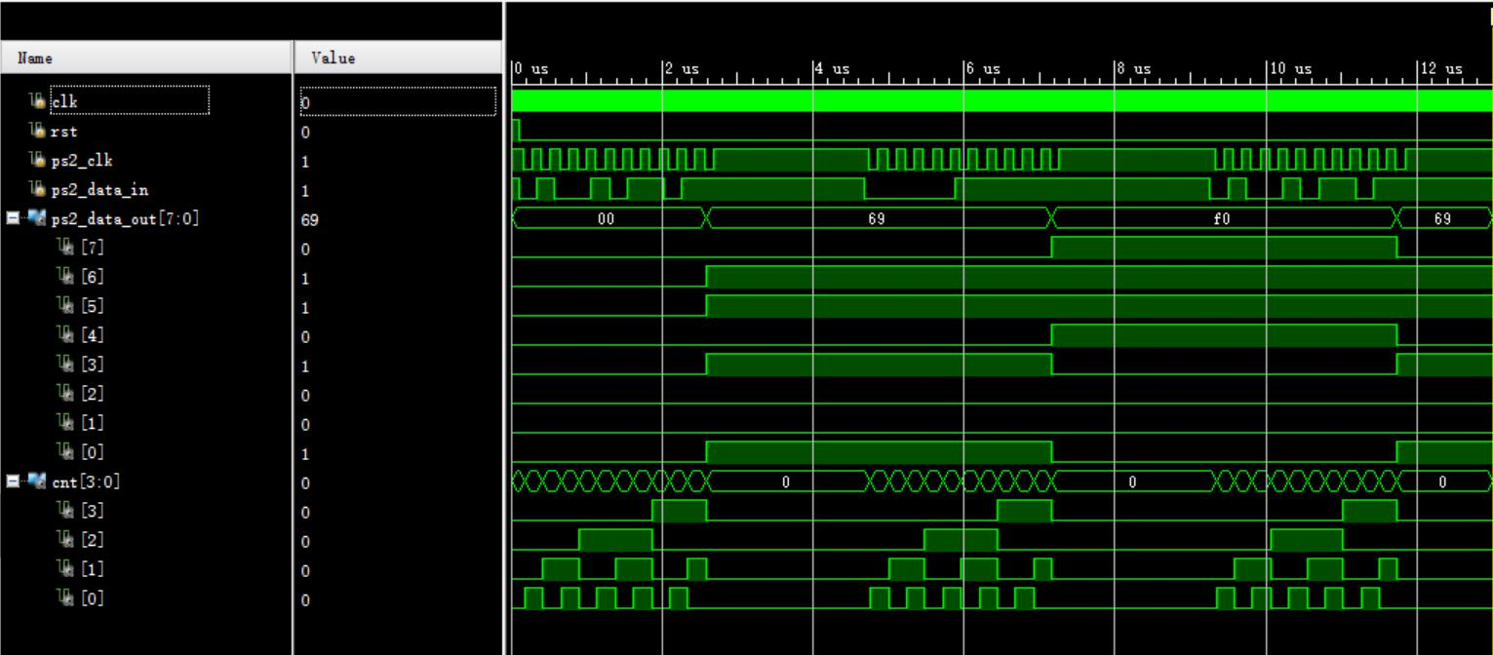
2.二进制转十进制仿真测试代码
module bin_dec_tb();
reg [7:0]bin;
reg clk;
reg rst_n;
wire[3:0] one;
wire[3:0] ten;
wire[3:0] count;
wire[1:0] hun;
wire [17:0] shift_reg;
initial clk=0;
always#5 clk=~clk;
initial begin bin=8'd56;
#80 bin=8'd88;
#80 bin=8'd100;
#80 bin=8'd0;
end
initial rst_n=1;
initial#240$finish;
bin_dec bin_dec_inst(.bin(bin),.clk(clk),.rst_n(rst_n),.one(one),.ten(ten),.count(c ount),.hun(hun),.shift_reg(shift_reg));
endmodule
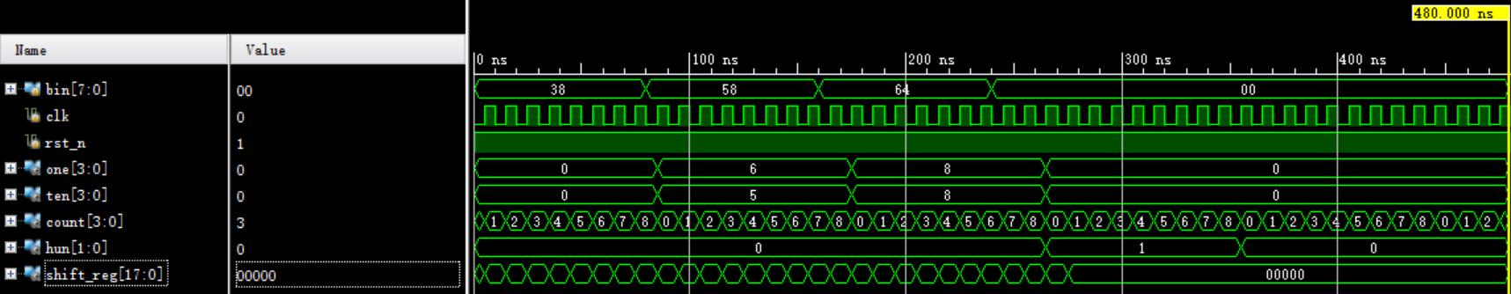
（4）XDC文件配置
set_property PACKAGE_PIN E3 [get_ports clk]
set_property IOSTANDARD LVCMOS33 [get_ports clk]
set_property IOSTANDARD LVCMOS33 [get_ports {AN[7]}]
set_property IOSTANDARD LVCMOS33 [get_ports {AN[6]}]
set_property IOSTANDARD LVCMOS33 [get_ports {AN[5]}]
set_property IOSTANDARD LVCMOS33 [get_ports {AN[4]}]
set_property IOSTANDARD LVCMOS33 [get_ports {AN[3]}]
set_property IOSTANDARD LVCMOS33 [get_ports {AN[2]}]
set_property IOSTANDARD LVCMOS33 [get_ports {AN[1]}]
set_property IOSTANDARD LVCMOS33 [get_ports {AN[0]}]
set_property IOSTANDARD LVCMOS33 [get_ports {choice[2]}]
set_property IOSTANDARD LVCMOS33 [get_ports {choice[1]}]
set_property IOSTANDARD LVCMOS33 [get_ports {choice[0]}]
set_property IOSTANDARD LVCMOS33 [get_ports {lcd_rgb[11]}]
set_property IOSTANDARD LVCMOS33 [get_ports {lcd_rgb[10]}]
set_property IOSTANDARD LVCMOS33 [get_ports {lcd_rgb[9]}]
set_property IOSTANDARD LVCMOS33 [get_ports {lcd_rgb[8]}]
set_property IOSTANDARD LVCMOS33 [get_ports {lcd_rgb[7]}]
set_property IOSTANDARD LVCMOS33 [get_ports {lcd_rgb[6]}]
set_property IOSTANDARD LVCMOS33 [get_ports {lcd_rgb[5]}]
set_property IOSTANDARD LVCMOS33 [get_ports {lcd_rgb[4]}]
set_property IOSTANDARD LVCMOS33 [get_ports {lcd_rgb[3]}]
set_property IOSTANDARD LVCMOS33 [get_ports {lcd_rgb[2]}]
set_property IOSTANDARD LVCMOS33 [get_ports {lcd_rgb[1]}]
set_property IOSTANDARD LVCMOS33 [get_ports {lcd_rgb[0]}]
set_property IOSTANDARD LVCMOS33 [get_ports {SEG[6]}]
set_property IOSTANDARD LVCMOS33 [get_ports {SEG[5]}]
set_property IOSTANDARD LVCMOS33 [get_ports {SEG[4]}]
set_property IOSTANDARD LVCMOS33 [get_ports {SEG[3]}]
set_property IOSTANDARD LVCMOS33 [get_ports {SEG[2]}]
set_property IOSTANDARD LVCMOS33 [get_ports {SEG[1]}]
set_property IOSTANDARD LVCMOS33 [get_ports {SEG[0]}]
set_property PACKAGE_PIN U13 [get_ports {AN[7]}]
set_property PACKAGE_PIN K2 [get_ports {AN[6]}]
set_property PACKAGE_PIN T14 [get_ports {AN[5]}]
set_property PACKAGE_PIN J17 [get_ports {AN[0]}]
set_property PACKAGE_PIN P14 [get_ports {AN[4]}]
set_property PACKAGE_PIN J14 [get_ports {AN[3]}]
set_property PACKAGE_PIN T9 [get_ports {AN[2]}]
set_property PACKAGE_PIN J18 [get_ports {AN[1]}]
set_property PACKAGE_PIN V10 [get_ports {choice[0]}]
set_property PACKAGE_PIN U11 [get_ports {choice[1]}]
set_property PACKAGE_PIN U12 [get_ports {choice[2]}]
set_property PACKAGE_PIN A3 [get_ports {lcd_rgb[11]}]
set_property PACKAGE_PIN B4 [get_ports {lcd_rgb[10]}]
set_property PACKAGE_PIN C5 [get_ports {lcd_rgb[9]}]
set_property PACKAGE_PIN A4 [get_ports {lcd_rgb[8]}]
set_property PACKAGE_PIN C6 [get_ports {lcd_rgb[7]}]
set_property PACKAGE_PIN A5 [get_ports {lcd_rgb[6]}]
set_property PACKAGE_PIN B6 [get_ports {lcd_rgb[5]}]
set_property PACKAGE_PIN A6 [get_ports {lcd_rgb[4]}]
set_property PACKAGE_PIN B7 [get_ports {lcd_rgb[3]}]
set_property PACKAGE_PIN C7 [get_ports {lcd_rgb[2]}]
set_property PACKAGE_PIN D7 [get_ports {lcd_rgb[1]}]
set_property PACKAGE_PIN D8 [get_ports {lcd_rgb[0]}]
set_property PACKAGE_PIN B11 [get_ports hys]
set_property PACKAGE_PIN B12 [get_ports vys]
set_property PACKAGE_PIN J15 [get_ports rst_n]
set_property IOSTANDARD LVCMOS33 [get_ports hys]
set_property IOSTANDARD LVCMOS33 [get_ports level]
set_property IOSTANDARD LVCMOS33 [get_ports ps2_clk]
set_property IOSTANDARD LVCMOS33 [get_ports ps2_data]
set_property IOSTANDARD LVCMOS33 [get_ports rst_n]
set_property IOSTANDARD LVCMOS33 [get_ports speaker]
set_property IOSTANDARD LVCMOS33 [get_ports vys]
set_property PACKAGE_PIN L16 [get_ports level]
set_property PACKAGE_PIN T10 [get_ports {SEG[6]}]
set_property PACKAGE_PIN R10 [get_ports {SEG[5]}]
set_property PACKAGE_PIN K16 [get_ports {SEG[4]}]
set_property PACKAGE_PIN K13 [get_ports {SEG[3]}]
set_property PACKAGE_PIN P15 [get_ports {SEG[2]}]
set_property PACKAGE_PIN T11 [get_ports {SEG[1]}]
set_property PACKAGE_PIN L18 [get_ports {SEG[0]}]
set_property PACKAGE_PIN B2 [get_ports ps2_clk]
set_property PACKAGE_PIN A11 [get_ports speaker]
set_property PACKAGE_PIN F4 [get_ports ps2_data]
（5）下板测试
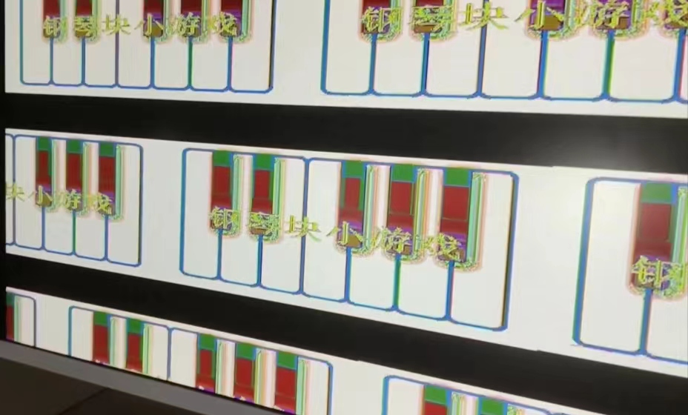
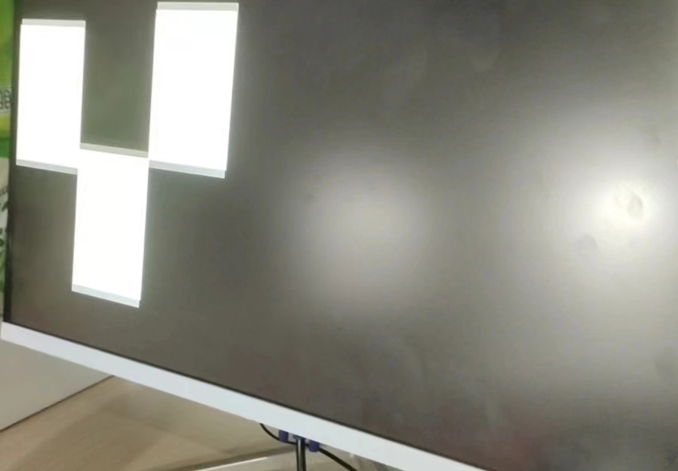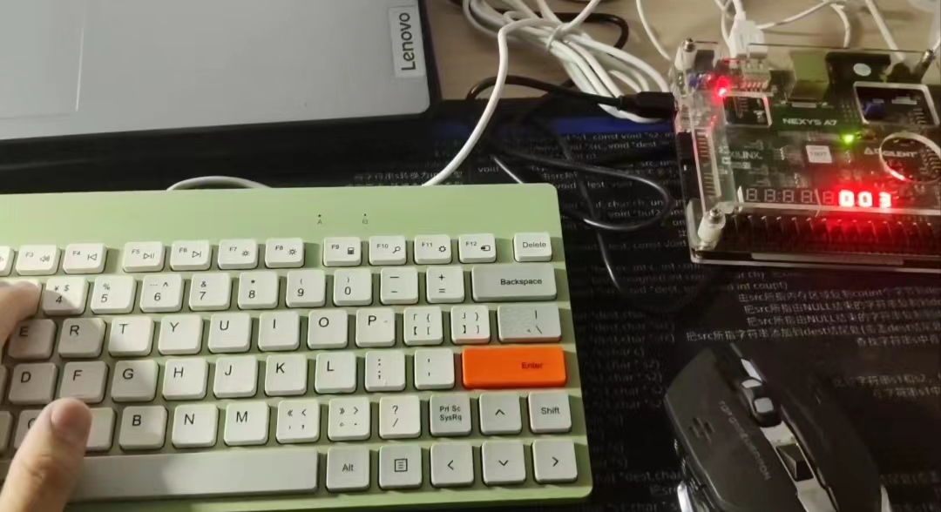
3．实验体会
让我体会最深的是自顶而下的设计过程
全局视野：我首先关注整个系统的功能和性能需求，这有助于我建立对整个系统的全局视野。通过明确系统目标，我可以更好地规划后续的设计步骤，确保每个子模块都能满足整体要求。
模块化设计：设计过程中，我将系统划分为多个子模块，每个子模块负责实现特定的功能。这种模块化设计使得系统结构更加清晰。
逐步细化：从系统级需求出发，我逐层细化设计到具体的硬件实现。这种逐步细化的过程让我能够逐步深入理解系统的各个方面，确保设计的正确性和可靠性。同时，它也有助于我在设计过程中发现和解决潜在的问题。
协同工作：各个子模块之间需要协同工作以实现整体功能。这要求我在设计过程中充分考虑各个子模块之间的关系，确保它们能够无缝衔接。通过协同工作，我可以更好地优化整个系统。
灵活性：这样的设计方法允许我在设计过程中灵活调整设计方案。如果发现某个子模块的设计存在问题或无法满足要求，我可以轻松修改或替换它，而不会对整个系统产生太大影响。这种灵活性使得设计过程更加灵活和高效。
总的来说，自顶向下的数字系统设计方法给我带来了全局视野、模块化设计、逐步细化、协同工作、灵活性和挑战与机遇等多方面的感受。这种方法不仅提高了我的设计效率和质量，也让我在设计过程中不断成长和进步。
在设计过程中考虑到一个问题：数码管、VGA显示、图像处理都学过，但如何发出声音似乎并没有学过。于是便开始查阅各种资料、各种其他成品的设计。考虑到从外界引入音乐或者由敲击播放音乐都过于复杂且资料较少，无法学精，便采用物理的方法——由频率决定音调并输出。
在做编程的过程中，为减少代码的数量及简化代码，使其更加通俗易懂且更具有移植性，使用了多个IP核并多次调用，大幅地减少了分频、改时钟等问题的代码长度。但对于音乐选择时候的谱子，仍还是通过127个代码重复敲来解决问题，这也是这个实验中的一大短板：既无法播放其他歌曲、一个谱子的代码量还巨大，而且还只能选取一些四拍的标准歌曲、无法播放/玩一些多变、有趣的歌曲，这也是这个实验最大的遗憾。
在进行编程时为简化代码、便于我的测试，并未对敲击钢琴块的区域进行划分，区分出不同敲击时的成功度、分数，也并未对敲击程度进行编音，未还原正规音游中对于miss、great、good、unbelievable等不同成功度的加分及音效。
在实验的过程中还出现了一个较为哭笑不得的问题：在最后综合时报了一个错，错误是在RLT中某个模块的u0信号出现了一些问题。我起初并不理解错误的含义，就到不同软件中寻找答案、尝试各种解决办法，就效仿他们的办法进行改错。然而在解决的过程中，他们的办法仍不太明确，抛出了更多的问题。在一个个问题解决后却仍未解决报错。于是顺着报错的位置进行了搜寻，在进行长达几个小时的搜寻后找到了这个位置出现了错误。
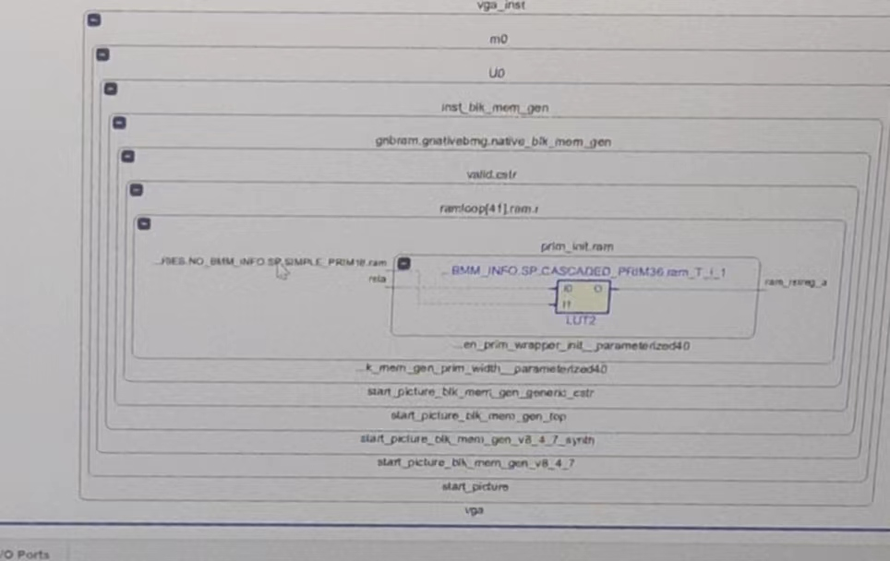
然而找到出现问题的u0后仍未解决问题——u0对应的rsta输入是什么？我并未在代码中写到这个东西。后来在打开全局后找到了如图所示的两个红圈并未连接。
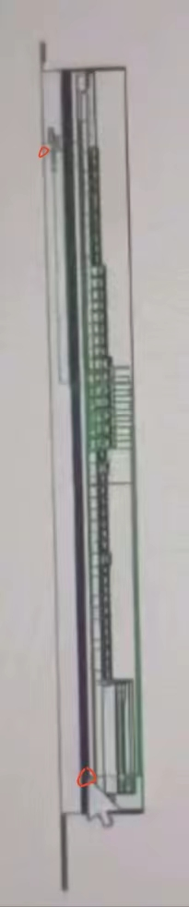
然而只知道错误在何处又无法帮我让我找到如何才能问题的办法。后来在IP核的信息中找到了rsta是图片导入的一个必需信号，在连接代码中的rst后才解决这个问题。这也告诫我不要盲目去做一些事情，学精某一件事之后再去做，否则需要花比学习更长的时间去解决出现的问题。
这次实验耗时很久，不只是写代码出现了大量逻辑错误，更有较大程序编写时所给予的心理压力，为了协调各模块之间以及与主模块之间的关系，就耗费了大量的精力使其统一。不同模块可以分部运行而合起来后报错不断也是常有的事。同时为了简化代码，也为了提升自己对于硬件的理解，使用的大量IP核也为实验带来了很大的困难。不只是要从头开始学这些IP核的作用、如何使用，在使用时候也会出现很多和写的代码不兼容的情况。
所幸经过大量的测试和修改，最后完成了本次实验。本实验有很多需要改进的地方，在以后对计算机及硬件有了更深的理解后，会结合不同的语言、硬件对本实验进行改进，增加可玩性及专业性。
感谢老师的教导，也感谢队友的支持！

